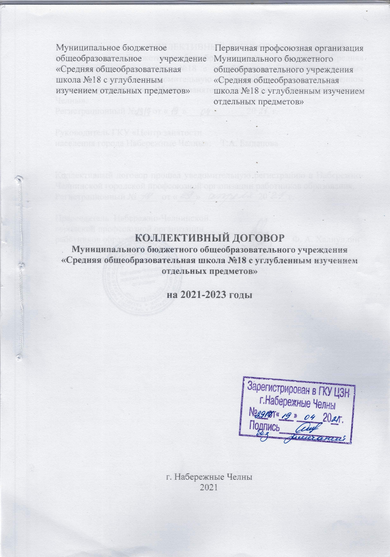
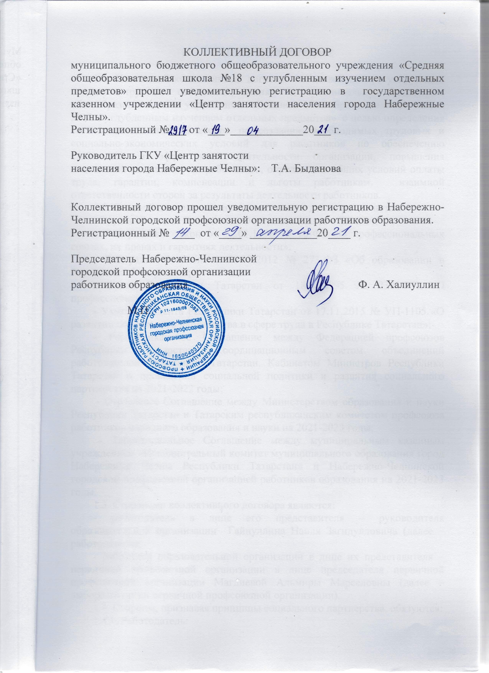

- ОБЩЕЕ ПОЛОЖЕНИЕ

1.1. Настоящий коллективный договор – правовой акт, регулирующий социально-трудовые отношения, принят в муниципальном бюджетном общеобразовательном учреждении «Средняя общеобразовательная школа №18 с углубленным изучением отдельных предметов» с целью определения согласованных позиций сторон по созданию необходимых трудовых и социально-экономических условий для работников по обеспечению стабильной и эффективной деятельности организации, повышения социальной защищенности работников, определения общих условий оплаты труда, гарантии, компенсации и льготы работникам, взаимной ответственности сторон за результаты деятельности работников.
1.2. Основой для заключения коллективного договора являются:
- Трудовой кодекс Российской Федерации (далее – ТК РФ);
- Федеральный закон от 12.01.1996 № 10-ФЗ «О профессиональных союзах, их правах и гарантиях деятельности»;
- Федеральный закон от 29.12.2012 № 273-ФЗ «Об образовании в Российской Федерации»;
- Закон Республики Татарстан от 18.01.1995 № 2303-XII «О профессиональных союзах»;
- Указ Президента Республики Татарстан от 17.11.2015 № УП-1105 «О развитии социального партнерства в сфере труда в Республике Татарстан»;
- Республиканское Соглашение между Федерацией профсоюзов Республики Татарстан, Координационным советом объединений работодателей Республики Татарстан, Кабинетом Министров Республики Татарстан о проведении социальной политики и развития социального партнерства на 2021-2022 годы;
- Отраслевое Соглашение между Министерством образования и науки Республики Татарстан и Татарским республиканским комитетом профсоюза работников народного образования и науки на 2021-2023 годы;
- Территориальное Соглашение между муниципальным казенным учреждением «Исполнительный комитет муниципального образования город Набережные Челны Республики Татарстан» и Набережно-Челнинской городской профсоюзной организацией работников образования на 2021-2023 годы.
1.3. Сторонами коллективного договора являются:
- работодатель в лице его представителя – руководителя образовательной организации Гайнуллина Наиля Загидулловича (далее – работодатель);
- работники образовательной организации в лице их представителя – первичной профсоюзной организации в лице председателя первичной профсоюзной организации Магдиевой Альмиры Марселовны (далее – выборный орган первичной профсоюзной организации).
1.4. Стороны, признавая принципы социального партнерства, обязуются:
1.4.1. Работодатель:
- признавать выборный орган первичной профсоюзной организации единственным представителем трудового коллектива, ведущим коллективные переговоры при подготовке и заключении коллективного договора, представляющим интересы работников в области труда и связанных с трудом иных социально-экономических отношений: вопросов оплаты труда, продолжительности рабочего времени, условий и охраны труда, предоставления отпусков, социальных льгот и гарантий членам коллектива;
- соблюдать условия данного договора и выполнять его положения;
- ознакомить с коллективным договором, другими локальными нормативными актами организации, принятыми в соответствии с его полномочиями, всех работников организации, а также всех вновь поступающих работников при их приеме на работу, обеспечивать гласность содержания и выполнения условий коллективного договора (путем проведения собраний, отчетов ответственных работников, через информационные стенды, сайт и др.);
- оказывать дополнительные гарантии и льготы, установленные локальными нормативными актами образовательной организации.
1.4.2. Выборный орган первичной профсоюзной организации:
- содействовать эффективной работе образовательной организации;
- осуществлять представительство интересов работников при их обращениях в комиссию по трудовым спорам (далее КТС) и судебные органы по вопросам защиты трудовых прав и социально-экономических интересов членов коллектива;
- воздерживаться от организации коллективных действий в период действия коллективного договора при условии выполнения работодателем принятых обязательств.
1.5. Стороны принимают меры по выполнению норм республиканского стандарта «О социальной ответственности», одобренного решением Республиканской трехсторонней комиссии по регулированию социально-трудовых отношений от 20 октября 2010 года.
1.6. Работодатель обязуется обеспечивать гласность содержания и выполнения условий коллективного договора.
1.7. Положения коллективного договора, предусматривающие повышенный уровень мер социальной поддержки (компенсации, льготы, гарантии, материальное вознаграждение и т.д.) в сравнении с действующим законодательством Российской Федерации и Республики Татарстан, распространяются только на членов первичной профсоюзной организации образовательной организации.
1.8. Первичная профсоюзная организация не несет ответственность за нарушение прав работников, не являющихся членами профсоюза, не уполномочивших профсоюз на представление их интересов и не перечисляющих по согласованию денежные средства из заработной платы на счет первичной профсоюзной организации.
1.9. Работодатель обязан ознакомить под роспись с текстом коллективного договора (изменениями в коллективном договоре), а также со всеми локальными нормативными актами образовательной организации, содержащими нормы трудового права, являющимися приложениями к коллективному договору, всех работников образовательной организации, обеспечивать гласность содержания и выполнения условий коллективного договора, а также предоставлять работникам полную и достоверную информацию, связанную с их трудовыми правами и интересами.
1.10. Коллективный договор сохраняет свое действие в случае изменения наименования образовательной организации, реорганизации в форме преобразования, а также расторжения трудового договора с руководителем образовательной организации.
1.11. При реорганизации (слиянии, присоединении, разделении, выделении) образовательной организации коллективный договор сохраняет свое действие в течение всего срока реорганизации.
1.12. При смене формы собственности образовательной организации коллективный договор сохраняет свое действие в течение трех месяцев со дня перехода прав собственности.
Любая из сторон имеет право направить другой стороне предложение о заключении нового коллективного договора или о продлении действующего на срок до трех лет, которое осуществляется в порядке, аналогичном порядку внесения изменений в коллективный договор.
1.13. При ликвидации образовательной организации коллективный договор сохраняет свое действие в течение всего срока проведения ликвидации.
1.14. Стороны договорились, что изменения в коллективный договор в течение срока его действия могут вноситься по совместному решению представителями сторон без созыва общего собрания работников в установленном законом порядке (статья 44 ТК РФ). Вносимые изменения в текст коллективного договора не могут ухудшать положение работников по сравнению с законодательством Российской Федерации и положениями прежнего коллективного договора.
1.15. Контроль за выполнением коллективного договора осуществляется сторонами, Набережно-Челнинской городской профсоюзной организацией работников образования и ГКУ «Центр занятости населения города Набережные Челны».
1.16. Стороны коллективного договора обязуются проводить обсуждение итогов выполнения коллективного договора на общем собрании работников не реже одного раза в год.
1.17. Локальные нормативные акты образовательной организации, содержащие нормы трудового права, являющиеся приложением к коллективному договору, принимаются по согласованию с выборным органом первичной профсоюзной организации.
1.18. Работодатель обязуется обеспечивать гласность содержания и выполнения условий коллективного договора.
1.19. В течение срока действия коллективного договора ни одна из сторон не вправе прекратить в одностороннем порядке выполнение принятых на себя обязательств.
1.20. Коллективный договор (изменения в коллективный договор) в течение семи дней со дня подписания сторонами направляется работодателем на уведомительную регистрацию в ГКУ «Центр занятости населения города Набережные Челны». Вступление коллективного договора в силу не зависит от факта его уведомительной регистрации.
1.21. Настоящий коллективный договор вступает в силу с момента его подписания сторонами и действует в течение трех лет.
1.22. Работодатель размещает в течение десяти рабочих дней со дня подписания сторонами коллективного договора, в дальнейшем изменений в коллективный договор, копию коллективного договора (изменений в коллективный договор) со всеми приложениями на официальном сайте образовательной организации в информационной системе «Электронное образование в Республике Татарстан» (edu.tatar.ru).
1.23. Каждый принимаемый на работу в образовательную организацию работник до подписания трудового договора должен быть ознакомлен работодателем с настоящим коллективным договором, иными локальными нормативными актами, непосредственно связанными с трудовой деятельностью под роспись.

II. РАЗВИТИЕ СОЦИАЛЬНОГО ПАТРНЕРСТВА И КООРДИНАЦИЯ СТОРОН

2.1. Стороны договорились:
2.1.1. Признать социальное партнерство в сфере труда основным принципом правового регулирования трудовых отношений.
2.1.2. Проводить взаимные консультации (переговоры) по вопросам регулирования трудовых и иных непосредственно связанных с ними отношений, обеспечения гарантий социально-трудовых прав работников образовательной организации.
2.1.3. Осуществлять урегулирование возникающих разногласий в ходе коллективных переговоров в порядке, установленном трудовым законодательством.
2.1.4. В пределах компетенции сторон представлять к награждению ведомственными наградами работников образовательной организации, имеющих заслуги в установленной сфере деятельности и отвечающих требованиям, установленным для представления к каждой из наград, с учетом наличия профессиональных заслуг в соответствующей сфере деятельности и сведений о поощрениях и награждениях за эффективную и добросовестную трудовую деятельность.
При определении лиц, ежегодно представляемых к награждению, учитывается мнение представителя первичной профсоюзной организации образовательной организации.
2.1.4.1. Совместно принимать решение о ходатайстве в связи с присвоением почётных званий, награждении ведомственными и другими наградами членов профсоюза, профактива. Процедура рассмотрения кандидатур, представленных к награждению, проводится на основании принципов открытости и гласности, коллегиальности, недопустимости дискриминации, объективности и всесторонней оценки профессиональных качеств, представленных для награждения работников.
2.2. Работодатель обязуется:
2.2.1. Совместно с выборным органом первичной профсоюзной организации разрабатывать примерный перечень документов по педагогическим должностям, которые должны быть составлены и заполнены работником.
2.2.2. Определять в должностной инструкции исчерпывающий перечень документов, требующих составления и заполнения их педагогическим работником в зависимости от занимаемой должности.
2.2.3. Не привлекать работника без согласия к выполнению работы по сбору информации для иных организаций, не имеющей прямого отношения к деятельности образовательной организации.
2.2.4. Руководствоваться примерным положением о комиссии по урегулированию споров между участниками образовательных отношений, размещенным на сайте Министерства образования и науки Республики Татарстан и Татарского республиканского комитета профсоюза работников народного образования и науки, при разработке в образовательной организации локального нормативного акта о комиссии по урегулированию споров между участниками образовательных отношений.
2.2.5. Руководствоваться при разработке и принятии локального нормативного акта примерного положения о нормах профессиональной этики педагогических работников для реализации правового статуса педагогических работников, установленного законодательством об образовании, включая право на защиту профессиональной чести и достоинства (Письмо Минпросвещения России, Профсоюза работников народного образования и науки РФ от 20.08.2019 № ИП-941/06/484), (примерное положение - приложение № 1 к настоящему коллективному договору).
2.2.6. Предоставлять первичной профсоюзной организации по ее запросам информацию о численности, составе работников, системе оплаты труда, размере средней заработной платы и иных показателях заработной платы по отдельным категориям работников, объеме задолженности по выплате заработной платы, показателях по условиям и охране труда, планировании и проведении мероприятий по массовому сокращению численности (штатов) работников.
2.3. Стороны договорились:
2.3.1. Участвовать, один раз в два года, в городских и республиканских конкурсах «Лучший коллективный договор», «Лучшая организация по охране труда» и «Лучший уполномоченный по охране труда».
2.3.2. Стороны согласились регулярно освещать на официальном сайте образовательной организации результаты выполнения коллективного договора.
2.3.3. Способствовать развитию творчества, повышению профессионализма педагогических работников, обеспечивать организационное и финансовое сопровождение творческих конкурсов «Учитель года», «Лучший классный руководитель», «Педагог дополнительного образования» и др.
2.3.4. Обеспечивать участие представителя первичной профсоюзной организации в работе совещаний, комиссий и других мероприятиях.
2.4. Выборный орган первичной профсоюзной организации:
2.4.1. Обеспечивает в соответствии с уставом Профессионального союза работников народного образования и науки Российской Федерации представительство и защиту социально-трудовых прав и интересов работников образовательной организации.
2.4.2. Оказывает членам профсоюза организации бесплатную консультационную помощь в вопросах применения трудового законодательства, разработки локальных нормативных актов, содержащих нормы трудового права, заключения коллективного договора, а также в разрешении индивидуальных и коллективных трудовых споров.
2.4.3. Использует возможности переговорного процесса с целью учета интересов сторон и предотвращения социальной напряженности в коллективе организации.
2.4.4. Содействует предотвращению в организации коллективных трудовых споров.
2.4.5. Обращается в вышестоящие органы профсоюза и Набережно-Челнинскую городскую профсоюзную организацию работников образования с предложениями о принятии законодательных и иных нормативных правовых актов по вопросам защиты экономических, социально-трудовых, профессиональных прав и интересов работников образовательной организации.
2.4.6. Предоставляет работодателю, информацию и разъяснения по вопросам, находящимся в компетенции профсоюзного комитета.

III. ГАРАНТИИ ПРИ ЗАКЛЮЧЕНИИ И РАСТОРЖЕНИИ ТРУДОВОГО ДОГОВОРА

3.1. Стороны подтверждают, что:
3.1.1. Трудовые отношения между работником и работодателем регулируются трудовым законодательством Российской Федерации, Республики Татарстан, муниципальными правовыми актами, настоящим Соглашением, коллективным договором образовательной организации.
3.1.2. Трудовой договор (дополнительное соглашение к трудовому договору) заключается в письменной форме, составляется в двух экземплярах, каждый из которых подписывается сторонами. Один экземпляр трудового договора передается работнику, другой хранится у работодателя. Получение работником экземпляра трудового договора должно подтверждаться подписью работника на экземпляре трудового договора, хранящемся у работодателя.
Трудовой договор, не оформленный в письменной форме, считается заключенным, если работник приступил к работе с ведома или по поручению работодателя или его представителя. При фактическом допущении работника к работе работодатель обязан оформить с ним трудовой договор в письменной форме не позднее трех рабочих дней со дня фактического допущения к работе.
Прием на работу оформляется приказом (распоряжением) работодателя, изданным на основании заключенного трудового договора. Содержание приказа (распоряжения) работодателя должно соответствовать условиям заключенного трудового договора.
Приказ (распоряжение) работодателя о приеме на работу объявляется работнику под роспись в трехдневный срок со дня фактического начала работы. По требованию работника работодатель обязан выдать ему надлежаще заверенную копию указанного приказа (распоряжения).
3.1.3. Условия, оговариваемые при заключении трудового договора, не могут ущемлять социально-экономические, трудовые права работников, определенные законодательством, коллективным договором образовательной организации.
В соответствии со ст.57 ТК РФ трудовой договор содержит полную информацию о сторонах трудового договора.
Обязательными для включения в трудовой договор (дополнительное соглашение к трудовому договору) являются следующие условия:
- место работы (указывается конкретный адрес работодателя);
- трудовая функция (работа по должности в соответствии со штатным расписанием, профессии, специальности с указанием квалификации; конкретный вид поручаемой работнику работы). Если в соответствии с настоящим Кодексом, иными федеральными законами с выполнением работ по определенным должностям, профессиям, специальностям связано предоставление компенсаций и льгот либо наличие ограничений, то наименование этих должностей, профессий или специальностей и квалификационные требования к ним должны соответствовать наименованиям и требованиям, указанным в квалификационных справочниках, утверждаемых в порядке, устанавливаемом Правительством Российской Федерации, или соответствующим положением профессиональных стандартов;
- дата начала работы, а в случае, когда заключается срочный трудовой договор, - также срок его действия и обстоятельства (причины), послужившие основанием для заключения срочного трудового договора в соответствии с ТК РФ или иным федеральным законом;
- условия оплаты труда (в том числе размер тарифной ставки или оклада (должностного оклада) работника, доплаты, надбавки и поощрительные выплаты);
- режим рабочего времени и времени отдыха (если для данного работника он отличается от общих правил, действующих у данного работодателя);
- гарантии и компенсации за работу с вредными и (или) опасными условиями труда, если работник принимается на работу в соответствующих условиях, с указанием характеристик условий труда на рабочем месте;
- условия, определяющие в необходимых случаях характер работы (подвижной, разъездной, в пути, другой характер работы);
- условия труда на рабочем месте;
- условия об обязательном социальном страховании работника в соответствии с ТК РФ и иными федеральными законами;
- другие условия в случаях, предусмотренных трудовым законодательством и иными нормативными правовыми актами, содержащими нормы трудового права.
В трудовом договоре (дополнительном соглашении к трудовому договору) могут предусматриваться дополнительные условия, не ухудшающие положение работника по сравнению с установленным трудовым законодательством и иными нормативными правовыми актами, содержащими нормы трудового права, коллективным договором, локальными нормативными актами.
Согласно Приказу Министерства образования и науки Российской Федерации от 22.12.2014 № 1601 «О продолжительности рабочего времени (нормах часов педагогической работы за ставку заработной платы) педагогических работников и о порядке определения учебной нагрузки педагогических работников, оговариваемой в трудовом договоре», объем учебной нагрузки устанавливается педагогическому работнику в трудовом договоре.
3.1.4. Трудовой договор с работниками образовательной организации заключается на неопределенный срок. Заключение срочного трудового договора допускается в случаях, когда трудовые отношения не могут быть установлены на неопределенный срок с учетом характера предстоящей работы или условий ее выполнения, а именно в случаях, предусмотренных частью первой статьи 59 ТК РФ.
В случаях, предусмотренных частью второй статьи 59 ТК РФ, срочный трудовой договор может заключаться по соглашению сторон трудового договора без учета характера предстоящей работы и условий ее выполнения.
Изменение определенных сторонами условий трудового договора, в том числе перевод на другую работу, допускается только по соглашению сторон трудового договора, за исключением случаев, предусмотренных ТК РФ. Соглашение об изменении определенных сторонами условий трудового договора заключается в письменной форме.
3.1.4.1. Работодатели обязаны обеспечивать на основании письменного заявления работника ведение его трудовой книжки в бумажной или электронной форме. Сведения о трудовой деятельности работника формируются в электронном виде.
3.1.5. Право на занятие педагогической деятельностью имеют лица, имеющие среднее профессиональное или высшее профессиональное образование и отвечающие квалификационным требованиям, указанным в «Едином квалификационном справочнике должностей руководителей, специалистов и служащих» раздел «Квалификационные характеристики должностей работников образования», и (или) профессиональных стандартах.
Номенклатура должностей работников образовательных организаций, осуществляющих образовательную деятельность, должностей руководителей образовательных организаций утверждена постановлением Правительства Российской Федерации от 08.08.2013 № 678 «Об утверждении номенклатуры должностей педагогических работников организаций, осуществляющих образовательную деятельность, должностей руководителей образовательных организаций».
Наименования должностей и профессий работников образовательных организаций должны соответствовать «Единому квалификационному справочнику должностей руководителей, специалистов и служащих» раздел «Квалификационные характеристики должностей работников образования» и «Единому тарифно-квалификационному справочнику работ и профессий рабочих».
3.1.6. Требования, содержащиеся в квалификационных характеристиках, профессиональном Стандарте, служат основой для разработки должностных инструкций конкретного педагогического работника в конкретной образовательной организации.

3.1.7. При приеме на работу, при заключении трудового договора с работником работодатель обязан ознакомить его под роспись с уставом образовательной организации, коллективным договором, Правилами внутреннего трудового распорядка (приложение № 2 к настоящему коллективному договору) и иными локальными нормативными актами, непосредственно связанными с трудовой деятельностью работника.
Предоставление преподавательской работы указанным лицам, а также педагогическим, руководящим и иным работникам других организаций (включая работников информационно-методических центров) осуществляется с учетом мнения выборного органа первичной профсоюзной организации и при условии, если учителя, преподаватели, для которых данная организация является местом основной работы, обеспечены преподавательской работой по своей специальности в объеме, не менее чем на ставку заработной платы.
3.1.8. Расторжение трудового договора с работником по инициативе работодателя должно осуществляться в строгом соответствии с законодательством.
3.1.9. Дополнительные основания прекращения трудового договора с педагогическим работником:
1) повторное в течение одного года грубое нарушение устава образовательной организации;
2) применение, в том числе однократное, методов воспитания, связанных с физическим и (или) психическим насилием над личностью обучающегося, воспитанника.
3.1.10. В случаях, когда по причинам, связанным с изменением организационных или технических условий труда, определенные сторонами условия трудового договора не могут быть сохранены, допускается их изменение по инициативе работодателя, за исключением изменения трудовой функции работника.
По инициативе работодателя допускается изменение существенных условий трудового договора только в связи с изменением числа классов-комплектов, групп или количества обучающихся (воспитанников), количества часов работы по учебному плану, сменности работы образовательной организации, образовательных программ и др.
О предстоящих изменениях определенных сторонами условий трудового договора, а также о причинах, вызвавших необходимость таких изменений, работодатель обязан уведомить работника в письменной форме не позднее, чем за два месяца, если иное не предусмотрено ТК РФ.
3.1.11. Запрещается требовать от работника выполнения работы, не обусловленной трудовым договором.
3.1.12. В исключительных случаях, предусмотренных ст. 312.9 ТК РФ, по инициативе работодателя работник может быть временно переведен на дистанционную работу без согласия работника.
В этот период работодатель обеспечивает работника необходимым для выполнения трудовой функции дистанционно оборудованием, программно-техническими средствами, средствами защиты информации, производит иное возмещение, предусмотренное законодательством.
Условия, срок, список работников, порядок обеспечения выполнения трудовой функции и иные положения о временном переводе на дистанционную работу определяются локальным нормативным актом, который принимается с учетом мнения выборного органа первичной профсоюзной организации.
3.2. При направлении работодателем работника для повышения квалификации с отрывом от работы за ним сохраняется место работы (должность) и средняя заработная плата по основному месту работы. Работникам, направляемым для повышения квалификации с отрывом от работы в другую местность, производится оплата командировочных расходов в порядке и размерах, которые предусмотрены для лиц, направляемых в служебные командировки.
Руководителям образовательных организаций при направлении работника на повышение квалификации в дистанционной форме (с применением дистанционных образовательных технологий) приравнивать указанное обучение к обучению, осуществляемому с отрывом от работы.
3.3. В целях реализации п. 2 ч. 5 ст. 47 Федерального закона от 29.12.2012 № 273-ФЗ «Об образовании в Российской Федерации», выполнения требований «Единого квалификационного справочника должностей руководителей, специалистов и служащих, раздел «Квалификационные характеристики должностей работников образования», в части повышения уровня квалификационных требований по ряду должностей, дополнительное профессиональное образование работников проводить на основании заключения дополнительного договора с предоставлением гарантий и компенсаций, предусмотренных ТК РФ.
3.4. Проведение аттестации педагогических работников в целях подтверждения соответствия педагогических работников занимаемым ими должностям осуществляется один раз в пять лет на основе оценки их профессиональной деятельности аттестационными комиссиями, самостоятельно формируемыми образовательной организацией, в состав которых включается председатель выборного профсоюзного органа.
3.5. Стороны гарантируют работникам образовательной организации при подготовке и проведении аттестации предоставление всех прав и льгот, предусмотренных нормативными правовыми актами (приложение № 3 к настоящему коллективному договору).
3.6. Педагогическим работникам образовательной организации, участвующим по решению уполномоченных органов местного самоуправления в проведении государственной итоговой аттестации по образовательным программам основного общего и среднего общего образования в рабочее время и освобожденным от основной работы на период проведения указанной государственной итоговой аттестации, предоставляются гарантии и компенсации, установленные трудовым законодательством и иными актами, содержащими нормы трудового права.
Педагогическим работникам, участвующим в проведении государственной итоговой аттестации по образовательным программам основного общего и среднего общего образования, выплачивается компенсация за работу по подготовке и проведению указанной государственной итоговой аттестации при условии финансирования из бюджета Республики Татарстан. Размер и порядок выплаты такой компенсации устанавливается постановлением Кабинета Министров Республики Татарстан от 10.10.2017 № 785 «О компенсации педагогическим работникам за работу по подготовке и проведению единого государственного экзамена» за счет бюджетных ассигнований республиканского бюджета, выделяемых на проведение государственной итоговой аттестации по образовательным программам основного общего и среднего общего образования.
3.7. Работодатель по ходатайству выборного органа первичной профсоюзной организации имеет право снять с работника дисциплинарное взыскание до истечения срока его действия.
3.8. Работодатель расторгает трудовой договор в срок, указанный в заявлении работника о расторжении трудового договора по инициативе работника (увольнение по собственному желанию), в следующих случаях:
- переезд работника на новое место жительства;
- зачисление на учебу в образовательную организацию;
- выход на пенсию;
- необходимость длительного постоянного ухода за ребенком в возрасте старше трех лет;
- необходимость ухода за больным или престарелым членом семьи.
3.9. Работодатель не должен допускать расторжения трудового договора с работником по сокращению численности или штата работников в период его временной нетрудоспособности и в период отпуска.
Трудовой договор не может быть расторгнут в связи с сокращением численности или штата работников со следующей категорией работников:
- беременной женщиной;
- женщиной, имеющей ребенка или детей в возрасте до трех лет;
- одинокой матерью, воспитывающей ребенка в возрасте до 14 лет, ребенка-инвалида - до 18 лет;
- отцом и другими лицами, воспитывающими детей в возрасте до 14 лет, ребенка-инвалида - до 18 лет без матери;
- двух работников из одной семьи одновременно.
3.10. При увольнении работнику выплачивается денежная компенсация за неиспользованный отпуск пропорционально отработанному времени. Работнику, проработавшему 11 месяцев, выплачивается компенсация за полный рабочий год.
При этом учителям, проработавшим 10 месяцев, выплачивается денежная компенсация за неиспользованный отпуск за полную продолжительность отпуска – 56 календарных дней.
Денежная компенсация за неиспользованный отпуск при увольнении работника исчисляется исходя из количества неиспользованных дней отпуска с учетом рабочего года работника.
При исчислении стажа работы при выплате денежной компенсации за неиспользованный отпуск при увольнении необходимо учесть, что:
- все дни отпусков, предоставляемых по просьбе работника без сохранения заработной платы, если их общая продолжительность превышает 14 календарных дней в течение рабочего года, должны исключаться из подсчета стажа, дающего право на выплату компенсации за неиспользованный отпуск при увольнении (статья 121 ТК РФ);
- излишки, составляющие менее половины месяца, исключаются из подсчета, а излишки, составляющие не менее половины месяца, округляются до полного месяца.
3.11. Выборный орган первичной профсоюзной организации обязуется осуществлять контроль за соблюдением работодателем трудового законодательства и иных нормативных правовых актов, содержащих нормы трудового права, соглашений, локальных нормативных актов, настоящего коллективного договора при заключении, изменении и расторжении трудового договора с работником.

IV. РАБОЧЕЕ ВРЕМЯ И ВРЕМЯ ОТДЫХА

4.1. Стороны при регулировании вопросов рабочего времени и времени отдыха исходят из того, что:
4.1.1. Продолжительность рабочего времени и времени отдыха педагогических и других работников образовательной организации определяется законодательством Российской Федерации в зависимости от наименования должности, условий труда и других факторов.
Продолжительность рабочего времени, режим рабочего времени педагогических работников (нормы часов педагогической работы за ставку заработной платы) регулируются Приказом Министерства образования и науки Российской Федерации от 22.12.2014 № 1601 «О продолжительности рабочего времени (нормах часов педагогической работы за ставку заработной платы) педагогических работников и о порядке определения учебной нагрузки педагогических работников, оговариваемой в трудовом договоре», Приказом Министерства образования и науки Российской Федерации от 11.05.2016 № 536 «Об утверждении Особенностей режима рабочего времени и времени отдыха педагогических и иных работников организаций, осуществляющих образовательную деятельность».
4.1.2. Режим рабочего времени учителей, преподавателей, тренеров-преподавателей, педагогов дополнительного образования при выполнении должностных обязанностей состоит из двух частей:
- нормируемой части рабочего времени, которая определяется в астрономических часах (учебная нагрузка), регулируется расписанием учебных занятий и годовым календарным учебным графиком;
- ненормируемой части, которая не конкретизирована по количеству часов, регулируется Правилами внутреннего трудового распорядка, графиками и планами работ, в том числе личными планами педагогического работника.
Соотношение нормируемой и ненормируемой частей педагогической работы в пределах рабочей недели или учебного года определяется соответствующим локальным нормативным актом организации, осуществляющей образовательную деятельность, с учетом количества часов по учебному плану, специальностей и квалификации работника.
4.1.3. Работодатель при составлении расписания учебных занятий исключает нерациональные затраты времени педагогических работников, ведущих преподавательскую деятельность, с тем, чтобы не образовывались длительные перерывы («окна»).
4.1.4. В исключительных случаях в образовательной организации представитель работодателя с учетом мнения выборного органа первичной профсоюзной организации либо по согласованию с ним может вводить режим рабочего времени с разделением его на части с перерывом более двух часов подряд с соответствующей денежной компенсацией такого неудобного режима работы в порядке и размерах, предусмотренных коллективным договором. Время перерыва между двумя частями смены в рабочее время не включается.
4.1.4.1. В соответствии с законодательством для педагогических работников устанавливается сокращенная продолжительность рабочего времени - не более 36 часов в неделю.
Режим рабочего времени и времени отдыха педагогических и других работников образовательной организации, включающий предоставление выходных дней, определяется с учетом режима деятельности образовательной организации и устанавливается Правилами внутреннего трудового распорядка, графиками работы, коллективным договором, разрабатываемыми в соответствии с ТК РФ, федеральными законами и иными нормативными правовыми актами.
4.1.4.2. Учебная нагрузка педагогических работников на новый учебный год устанавливается работодателем с учетом мнения выборного органа первичной профсоюзной организации образовательной организации до окончания учебного года и ухода работников в ежегодный оплачиваемый отпуск.
4.2. Общим выходным днем является воскресенье. Работа в выходные и нерабочие праздничные дни запрещается, за исключением случаев, предусмотренных ТК РФ.
Привлечение работников образовательной организации к работе в выходные и нерабочие праздничные дни производится с их письменного согласия в случае необходимости выполнения заранее непредвиденных работ, от срочного выполнения которых зависит в дальнейшем нормальная работа организации в целом.
В других случаях привлечение к работе в выходные и нерабочие праздничные дни допускается с письменного согласия работника и с учетом мнения выборного органа первичной профсоюзной организации.
4.2.1. В образовательной организации с непрерывным режимом работы выходные дни отдельных работников определяются по графику, установленному Правилами внутреннего трудового распорядка.
4.2.2. Время каникул, не совпадающее с очередным отпуском, является рабочим временем для работников образовательной организации.
В эти периоды педагогические работники привлекаются работодателем к педагогической, методической и организационной работе в пределах времени, не превышающего их учебной нагрузки до начала каникул.
В каникулярный период работники из числа учебно-вспомогательного и обслуживающего персонала организаций в период, не совпадающий с их отпуском, привлекаются для выполнения организационных и хозяйственных работ, не требующих специальных знаний и квалификации, в соответствии с законодательством Российской Федерации.
4.3. Педагогические работники образовательной организации имеют право на ежегодный основной удлиненный оплачиваемый отпуск, продолжительность которого определена постановлением Правительства Российской Федерации от 14.05.2015 № 466 «О продолжительности ежегодного основного удлиненного отпуска, предоставляемого педагогическим работникам».
Другим работникам образовательной организации ежегодно предоставляется 28 оплачиваемых календарных дней отпуска.
4.3.1. График предоставления ежегодных оплачиваемых отпусков утверждается работодателем за две недели до наступления календарного года, с учетом мнения выборного органа первичной профсоюзной организации образовательной организации. График отпусков обязателен как для работодателя, так и для работника.
О времени начала отпуска работник должен быть извещен под роспись не позднее, чем за две недели до его начала.
При наличии у работника путевки на санаторно-курортное лечение по медицинским показаниям отпуск предоставляется вне графика.
Отдельным категориям работников в случаях, предусмотренных ТК РФ и иными федеральными законами, ежегодный оплачиваемый отпуск предоставляется по их желанию в удобное для них время. По желанию мужа ежегодный отпуск ему предоставляется в период нахождения его жены в отпуске по беременности и родам независимо от времени его непрерывной работы у данного работодателя.
Изменение графика отпусков работодателем может осуществляться с согласия работника и выборного органа первичной профсоюзной организации.
Заработная плата за время отпуска выплачивается не позднее, чем за три дня до начала отпуска. Если работнику своевременно не была произведена оплата за время ежегодного оплачиваемого отпуска либо работник был предупрежден о времени начала этого отпуска позднее чем за две недели до его начала, то работодатель по письменному заявлению работника обязан перенести ежегодный оплачиваемый отпуск на другой срок, согласованный с работником.
4.3.2. Ежегодный оплачиваемый отпуск должен быть продлен или перенесен на другой срок, определяемый работодателем с учетом пожеланий работника, в случаях:
- временной нетрудоспособности работника;
- исполнения работником во время ежегодного оплачиваемого отпуска государственных обязанностей, если для этого трудовым законодательством предусмотрено освобождение от работы;
- в других случаях, предусмотренных трудовым законодательством, локальными нормативными актами.
В исключительных случаях, когда предоставление отпуска работнику в текущем рабочем году может неблагоприятно отразиться на нормальном ходе работы организации, допускается с согласия работника перенесение отпуска на следующий рабочий год. При этом отпуск должен быть использован не позднее 12 месяцев после окончания того рабочего года, за который он предоставляется.
Запрещается непредоставление ежегодного оплачиваемого отпуска в течение двух лет подряд, а также непредоставление ежегодного оплачиваемого отпуска работникам в возрасте до восемнадцати лет и работникам, занятым на работах с вредными и (или) опасными условиями труда.
4.3.3. По соглашению между работником и работодателем ежегодный оплачиваемый отпуск может быть разделен на части. При этом хотя бы одна из частей этого отпуска должна быть не менее 14 календарных дней.
Отзыв работника из отпуска допускается только с его согласия. Неиспользованная в связи с этим часть отпуска должна быть предоставлена по выбору работника в удобное для него время в течение текущего рабочего года или присоединена к отпуску за следующий рабочий год.
Не допускается отзыв из отпуска работников в возрасте до восемнадцати лет, беременных женщин и работников, занятых на работах с вредными и (или) опасными условиями труда.
4.3.4. При суммировании ежегодных оплачиваемых отпусков или перенесении ежегодного оплачиваемого отпуска на следующий рабочий год денежной компенсацией может быть заменена часть каждого ежегодного оплачиваемого отпуска, превышающая 28 календарных дней, или любое количество дней из этой части.
Не допускается замена денежной компенсацией ежегодного основного оплачиваемого отпуска и ежегодных дополнительных оплачиваемых отпусков беременным женщинам и работникам в возрасте до восемнадцати лет, а также ежегодного дополнительного оплачиваемого отпуска работникам, занятым на работах с вредными и (или) опасными условиями труда, за работу в соответствующих условиях (за исключением выплаты денежной компенсации за неиспользованный отпуск при увольнении).
4.4. Педагогические работники образовательной организации имеют право на длительный отпуск сроком до одного года через каждые 10 лет непрерывной работы. Порядок и условия предоставления длительного отпуска определяются Приказом Министерства образования и науки Российской Федерации от 31.05.2016 № 644 «Об утверждении Порядка предоставления педагогическим работникам организаций, осуществляющих образовательную деятельность, длительного отпуска сроком до одного года».
4.4.1. Длительный отпуск предоставляется педагогическому работнику на основании его заявления и оформляется распорядительным актом организации.
За педагогическими работниками, находящимися в длительном отпуске, сохраняется место работы (должность).
За педагогическими работниками, находящимися в длительном отпуске, сохраняется объём учебной нагрузки при условии, что за этот период не уменьшилось количество часов по учебным планам, учебным графикам, образовательным программам или количество обучающихся, учебных групп (классов).
Во время длительного отпуска не допускается перевод педагогического работника на другую работу, а также увольнение его по инициативе работодателя за исключением ликвидации организации.
4.5. Работникам, занятым на работах с вредными и (или) опасными условиями труда в соответствии со ст.117 ТК РФ предоставляется ежегодный дополнительный оплачиваемый отпуск продолжительностью не менее 7 календарных дней. Продолжительность ежегодного дополнительного оплачиваемого отпуска конкретного работника устанавливается трудовым договором на основании коллективного договора с учетом результатов специальной оценки условий труда (приложение № 4 к настоящему коллективному договору).
4.6. Работникам с ненормированным рабочим днем предоставляется ежегодный дополнительный оплачиваемый отпуск, продолжительность которого определяется коллективным договором или Правилами внутреннего трудового распорядка и который не может быть менее трех календарных дней (приложение № 5 к настоящему коллективному договору).
4.6.1. Работодатель с учетом производственных и финансовых возможностей может устанавливать работникам ежегодные дополнительные оплачиваемые отпуска.
4.7. Работникам может предоставляться отпуск по семейным обстоятельствам (собственной свадьбы; свадьбы детей; рождения ребенка, смерти членов семьи и другим уважительным причинам) на условиях, предусмотренных в коллективном договоре.
4.8. Для медицинских работников устанавливается сокращенная продолжительность рабочего времени не более 39 часов в неделю (ст. 350 ТК РФ).
4.9. Для работников, являющихся инвалидами I или II группы, продолжительность рабочего времени устанавливается не более 35 часов в неделю с сохранением полной оплаты труда.
Инвалидам предоставляется ежегодный отпуск не менее 30 календарных дней (ст. 92 ТК РФ, ст. 23 Федерального закона от 24.11.1995 № 181-ФЗ «О социальной защите инвалидов в Российской Федерации»).

V. ГАРАНТИИ СОДЕЙСТВИЯ ЗАНЯТОСТИ

5.1. В целях предупреждения и недопущения нарушении трудовых прав работников образовательной организации работодатель обязуется:
5.1.1. Осуществлять анализ кадрового обеспечения, в том числе возрастного состава, текучести кадров, фактической педагогической нагрузки, дефицита кадров для разработки мероприятий, способствует трудоустройству работников при ликвидации, реорганизации организации.
5.1.2. Разрабатывать систему мер по повышению квалификации, профессиональному обучению и дополнительному профессиональному образованию работников, опережающего обучения увольняемых по сокращению штата (численности) работников, и обеспечивает финансирование этих мер.
5.1.3. Удовлетворять потребности организации в педагогических кадрах и переподготовке высвобождаемых работников.
5.2. Выборный орган первичной профсоюзной организации обязуется:
5.2.1. Представлять интересы членов профсоюза при реорганизации или ликвидации организации, сокращении численности или штата работников и принимать меры по защите прав работников, в том числе осуществлять контроль за предоставлением работодателем при высвобождении работников всех гарантий и компенсаций, предусмотренных ТК РФ и настоящим договором.
5.2.2. Консультировать, проводить обучение профсоюзного актива с целью предотвращения нарушения прав работников и соблюдения гарантий работникам образовательной организации при реорганизации или ликвидации организации, сокращении численности или штата работников, введении в организации режима неполного рабочего дня (смены) или неполной рабочей недели, приостановке деятельности организации.
5.2.3. Осуществлять контроль за соблюдением прав работников, чьи должности подлежат приведению в соответствие с профессиональными стандартами.
5.3. Стороны договорились:
5.3.1. При проведении структурных преобразований в образовательной организации не допускать массовых сокращений работников, заранее планировать трудоустройство уволенных по сокращению работников.
5.3.2. Считать критериями массового увольнения работников в отрасли:
- увольнение работников в связи с ликвидацией образовательной организации численностью 15 и более работающих;
- увольнение по сокращению численности (штата) не менее 10 процентов работников образовательной организации в течение 90 календарных дней.
5.3.3. Увольнение работников, связанное с ликвидацией, сокращением численности или штата работников организации может осуществляться лишь при условии соблюдения трудового законодательства и предварительного, не менее чем за два месяца, при массовом увольнении не менее чем за три месяца, письменного уведомления работодателем выборного органа первичной профсоюзной организации и государственного казенного учреждения «Центр занятости населения города Набережные Челны».
Предусмотреть предоставление высвобождаемым работникам оплачиваемого времени для поиска новой работы до расторжения с ними трудового договора.
5.3.4. При сокращении численности или штата работников организации предусмотреть иные категории работников, пользующиеся преимущественным правом на оставление на работе, помимо предусмотренного ст.179 ТК РФ: в частности, работники предпенсионного возраста (не более чем за два года до пенсии), педагогические работники - не более чем за два года до назначения досрочной трудовой пенсии; семейные - при наличии одного ребенка, если оба супруга работают в образовательной организации; председатель первичной профсоюзной организации, не освобожденный от основной работы, как в период исполнения этих полномочий, так и в течение двух лет после окончания срока их полномочий.
5.3.5. Увольнение работников по п. 2 ч. 1 ст. 81 ТК РФ, являющихся членами профсоюза, производить с учетом мнения выборного органа первичной профсоюзной организации образовательной организации.
5.4. Принимать меры по предупреждению массового высвобождения работающих, экономически и социально не обоснованного сокращения рабочих мест, нарушения правовых гарантий работников при реорганизации или ликвидации организации; проводить с этой целью взаимные консультации, принимать согласованные меры.
5.5. Взаимодействовать с государственным казенным учреждением «Центр занятости населения города Набережные Челны» при решении вопросов, связанных с высвобождением работников в связи с сокращением рабочих мест.
5.6. Подтверждать, что высвобождение работников, связанное с ликвидацией, перепрофилированием образовательной организации по инициативе органов управления, может осуществляться при условии предварительного, не менее чем за 3 месяца, письменного уведомления, соответствующего выборного профсоюзного органа с указанием причин, количества работников, которые могут быть сокращены, конкретных мер по их трудоустройству.
5.7. Ежемесячно представлять в государственное казенное учреждение «Центр занятости населения города Набережные Челны» информацию о наличии вакантных рабочих мест (должностей), выполнении квоты для приема на работу инвалидов.
При введении режима неполного рабочего дня (смены) и (или) неполной рабочей недели, а также при приостановке производства работодатель обязан в письменной форме сообщить об этом в государственное казенное учреждение «Центр занятости населения города Набережные Челны» в течение трех рабочих дней после принятия решения о проведении соответствующих мероприятий», согласно ст. 25 Закона Российской Федерации от 19.04.1991 № 1032-1 «О занятости населения в Российской Федерации».
5.8. Оказывать содействие при приеме на работу граждан в соответствии с их профессиональной квалификацией, обратившихся к прежнему работодателю, с которым трудовые договоры были прекращены в связи с призывом на военную службу или направлением на заменяющую ее альтернативную гражданскую службу в течение трех месяцев после завершения прохождения соответствующей службы.

VI. ДОПОЛНИТЕЛЬНОЕ ПРОФЕССИОНАЛЬНОЕ ОБРАЗОВАНИЕ РАБОТНИКОВ

6.1. Стороны договорились о том, что:
6.1.1. Работодатель с участием и по согласованию с выборным органом первичной профсоюзной организации на каждый календарный год с учётом плана развития образовательной организации и результатов аттестации педагогических работников, определяет формы дополнительного профессионального образования (повышения квалификации и/или профессиональной переподготовки) педагогических работников, включая работников, находящихся в отпуске по уходу за ребёнком, перечень необходимых профессий и специальностей.
Право работников, в том числе педагогических работников, работников из числа учебно-вспомогательного персонала, административно-хозяйственного и обслуживающего персонала, на профессиональное обучение и дополнительное профессиональное образование реализуется путем заключения договора между работником и работодателем.
6.1.2. Работодатель обеспечивает реализацию права педагогических работников на дополнительное профессиональное образование по профилю педагогической деятельности не реже чем один раз в три года за счет средств работодателя.
6.1.3. Работодатель не вправе обязывать работников осуществлять дополнительное профессиональное образование за счет их собственных средств, в том числе такие условия не могут быть включены в трудовые договоры.
6.1.4. Работодатель содействует качественному дополнительному профессиональному образованию работников путём заключения договоров на обучение с организациями, реализующими дополнительные профессиональные программы, имеющими лицензии на образовательную деятельность и опыт реализации дополнительных профессиональных программ.
Содержание, объем и сроки дополнительного профессионального образования, рекомендуемого работнику, должны обеспечивать реализацию требований федеральных государственных образовательных стандартов к уровню квалификации педагогических работников, к непрерывности их профессионального развития в части целенаправленного совершенствования (получения новой) компетенции (квалификации) работника.
6.1.5. Работник вправе отказаться от получения дополнительного профессионального образования, если работодатель не обеспечивает предоставление ему гарантий и компенсаций, предусмотренных законодательством и трудовым договором.
6.1.6. При направлении работника на дополнительное профессиональное образование с отрывом от работы работодатель сохраняет за ним место работы (должность), среднюю заработную плату по основному месту работы и, если работник направляется в другую местность, оплачивает ему расходы по проезду, расходы по найму жилого помещения, дополнительные расходы, связанные с проживанием вне места постоянного жительства (суточные), иные расходы, произведенные работником с разрешения или с ведома работодателя, в порядке и размерах, предусмотренных для лиц, направляемых в служебные командировки в соответствии с Положением о служебных командировках работников, принимаемым работодателем с учётом мнения выборного органа первичной профсоюзной организации (статья 187 ТК РФ).
6.1.7. Гарантии и компенсации работникам, совмещающим работу с получением образования (высшего образования по программам бакалавриата, специалитета, магистратуры, подготовки научно- педагогических кадров, по программам среднего профессионального образования и другим программам), предоставляются работодателем в порядке, предусмотренном статьями 173-177 ТК РФ.
6.1.8. Работодатель содействует работнику, желающему пройти профессиональное обучение или получить дополнительное профессиональное образование с целью приобретения другой профессии (специальности) для нужд образовательной организации.
6.1.9. Гарантии и компенсации, предусмотренные статьями 173-176 ТК РФ, предоставляются также работникам, получающим второе профессиональное образование соответствующего уровня, если обучение осуществляется по направлению работодателя для нужд образовательной организации.
Финансовое обеспечение данных гарантий осуществляется работодателем за счет бюджетных и/или внебюджетных средств организации.

VII. ОПЛАТА ТРУДА

7.1. Стороны подтверждают, что:
7.1.1. Заработная плата каждого работника зависит от его квалификации, сложности выполняемой работы, количества и качества затраченного труда и максимальным размером не ограничивается.
Запрещается какая-либо дискриминация при установлении и изменении условий оплаты труда.
7.1.2. Система оплаты труда работников образовательной организации устанавливается локальными нормативными актами по согласованию с выборным органом первичной профсоюзной организации в соответствии с «Едиными рекомендациями по установлению на федеральном, региональном и местном уровнях систем оплаты труда работников организаций, финансируемых из соответствующих бюджетов», ежегодно утверждаемыми Российской Трехсторонней Комиссией по регулированию социально-трудовых отношений, трудовым законодательством, нормативными правовыми актами Российской Федерации и Республики Татарстан, нормативными правовыми актами органов местного самоуправления.
7.1.3. Вопросы оплаты труда в образовательной организации регулируются решениями Городского Совета муниципального образования город Набережные Челны Республики Татарстан.
7.1.4. Отнесение должностей работников образовательной организации к профессиональным квалификационным группам осуществляется на основании нормативных правовых актов Российской Федерации.
7.2. Формирование фонда оплаты труда образовательной организации осуществляется в пределах объема средств организации на текущий финансовый год, определенного в соответствии с нормативом финансовых затрат, количеством потребителей и услуг и отражается в плане финансово-хозяйственной деятельности организации.
Заработная плата (оплата труда работника) работников профессиональных квалификационных групп должностей работников образовательных организаций определяется из:
а) должностных окладов, окладов;
б) выплат компенсационного характера;
в) выплат стимулирующего характера.
7.2.1. Стимулирующий фонд оплаты труда образовательной организации (далее – организация) включает в себя:
- выплаты за интенсивность и высокие результаты работы;
- выплаты за стаж работы по профилю;
- выплаты за квалификационную категорию;
- выплаты за качество выполняемых работ;
- премиальные и иные поощрительные выплаты.
Размеры, порядок и условия выплат стимулирующего характера устанавливаются образовательной организацией в пределах имеющихся средств, в том числе от приносящей доход деятельности, самостоятельно, по согласованию с выборным органом первичной профсоюзной организации и закрепляется в положении об условиях оплаты труда образовательной организации.
Выплаты за интенсивность и высокие результаты работы подразделяются на:
- выплаты за специфику образовательной программы;
- выплаты за наличие почетных званий, государственных наград.
Выплаты за качество выполняемых работ устанавливаются работникам образовательной организации по результатам труда за определенный период времени (приложения № 7 и №8). Основным критерием, влияющим на размер выплат за качество выполняемых работ, является достижение пороговых значений критериев оценки эффективности деятельности организации.
Критерии оценки эффективности деятельности организации утверждаются учредителем организации по согласованию с органом, обеспечивающим государственно-общественный характер управления организацией. Значения критериев оценки эффективности деятельности организации и условия осуществления выплат определяются ежегодно на основании задач, поставленных перед организацией.
При разработке и утверждении в образовательной организации показателей и критериев эффективности в целях осуществления стимулирования качественного труда работников учитываются следующие основные принципы:
- вознаграждение должно следовать за достижением результата (принцип своевременности);
- вознаграждение должно быть адекватно трудовому вкладу каждого работника в результат деятельности всей организации и уровню квалификации работника (принцип адекватности);
- размер вознаграждения работника должен определяться на основе объективной оценки результатов его труда (принцип объективности);
- работник должен знать, какое вознаграждение он получит в зависимости от результатов своего труда (принцип предсказуемости);
- правила определения вознаграждения должны быть понятны каждому работнику (принцип справедливости);
- принятие решений о выплатах и их размерах должны осуществляться по согласованию с выборным органом первичной профсоюзной организации (принцип прозрачности).
Премиальные и иные поощрительные выплаты устанавливаются работникам единовременно за определенный период времени (месяц, квартал, год), к юбилейным датам, получению знаков отличия, благодарственных писем, грамот, наград и иным основаниям.
7.2.1.1. Выплата вознаграждения за классное руководство педагогическим работникам образовательной организации производится как в течение учебного года, так и в каникулярный период, не совпадающий с их отпуском в соответствии с постановлением Кабинета Министров Республики Татарстан от 10.08.2020 № 671 «Об установлении ежемесячного денежного вознаграждения за классное руководство педагогическим работникам государственных образовательных организаций Республики Татарстан и муниципальных образовательных организаций, реализующих образовательные программы начального общего, основного общего и среднего общего образования, в том числе адаптированные основные общеобразовательные программы».
Выплата за работу, не входящую в должностные обязанности, но непосредственно связанную с образовательной деятельностью, выполняемую педагогическими работниками с их письменного согласия за дополнительную оплату производится также и в каникулярный период, не совпадающий с их отпуском.
7.2.2. К выплатам компенсационного характера в образовательной организации относятся:
- выплаты работникам, занятым на работах с вредными и (или) опасными и иными особыми условиями труда;
- выплаты за работу в условиях, отклоняющихся от нормальных (при выполнении работ различной квалификации, совмещении профессий (должностей)), сверхурочную работу, работу в ночное время и при выполнении работ в других условиях, отклоняющихся от нормальных.
Дополнительно к выплатам компенсационного характера в образовательной организации относится выплата за работу с определенными категориями воспитанников (обучающихся) с ограниченными возможностями здоровья.
Размер, порядок и условия выплат компенсационного характера устанавливаются нормативными правовыми актами Российской Федерации и Республики Татарстан, соглашениями, локальными нормативными актами.
7.3. В пределах выделенного фонда оплаты труда образовательная организация по согласованию с муниципальным казенным учреждением «Исполнительный комитет муниципального образования город Набережные Челны Республики Татарстан» устанавливает штатное расписание и определяет должностные обязанности работников.
7.4. При выплате заработной платы работодатель обязан в письменной форме извещать каждого работника о составных частях заработной платы, причитающейся ему за соответствующий период; о размерах иных сумм, начисленных работнику, в том числе денежной компенсации за нарушение работодателем установленного срока соответственно выплаты заработной платы, оплаты отпуска, выплат при увольнении и (или) других выплат, причитающихся работнику; размерах и основаниях произведенных удержаний, а также об общей денежной сумме, подлежащей выплате.
7.5. Заработная плата выплачивается не реже чем каждые полмесяца. Конкретная дата выплаты заработной платы устанавливается Правилами внутреннего трудового распорядка, коллективным договором или трудовым договором не позднее 15 календарных дней со дня окончания периода, за который она начислена.
7.5.1. Работник вправе заменить кредитную организацию (банк), в которую должна быть переведена заработная плата, сообщив в письменной форме работодателю об изменении реквизитов для перевода заработной платы не позднее, чем за пятнадцать календарных дней до дня выплаты заработной зарплаты (ст. 136 ТК РФ).
Выплаты производить:
* за первую половину месяца – 25 числа каждого месяца;
* за вторую половину месяца – 10 числа каждого месяца, следующего за расчетным периодом.
При выплате заработной платы работнику вручается расчетный листок, с указанием:
- составных частей заработной платы, причитающейся ему за соответствующий период;
- размеров иных сумм, начисленных работнику, в том числе денежной компенсации за нарушение работодателем установленного срока соответственно выплаты заработной платы, оплаты отпуска, выплат при увольнении и (или) других выплат, причитающихся работнику;
- размеров и оснований произведенных удержаний;
- общей денежной суммы, подлежащей выплате.
Форма расчетного листка утверждается работодателем с учетом мнения выборного органа первичной профсоюзной организации.
7.6. Учебная нагрузка, выполненная в порядке замещения временно отсутствующих по болезни и другим причинам учителей и преподавателей, оплачивается дополнительно.
7.7. С письменного согласия работника допускается его привлечение к работе, за пределами нормальной продолжительности рабочего времени, в случае неявки сменяющего работника.
Переработка рабочего времени педагогических работников вследствие неявки учителя, осуществляемая по инициативе работодателя за пределами рабочего времени, установленного тарификацией, расписанием учебных занятий и графиками работ, является временным увеличением педагогической работы, которая осуществляется педагогическим работником с его письменного согласия, в том числе в свободное от основной работы время, на основании письменного распоряжения руководителя организации с оплатой за количество часов замены в одинарном размере.
По желанию работника сверхурочная работа вместо повышенной оплаты может компенсироваться предоставлением дополнительного времени отдыха, но не менее времени, отработанного сверхурочно.
Сверхурочные работы не должны превышать для каждого работника четырех часов в течение двух дней подряд и 120 часов в год.
Работодатель обязан обеспечить точный учет продолжительности сверхурочной работы каждого работника.
7.8. Работа в выходной день и нерабочий праздничный день оплачивается не менее чем в двойном размере:
- работникам, труд которых оплачивается по дневным и часовым ставкам, - в размере не менее двойной дневной или часовой тарифной ставки;
- работникам, получающим оклад (должностной оклад) - в размере не менее одинарной дневной или часовой ставки (части оклада (должностного оклада) за день или час работы) сверх оклада (должностного оклада), если работа в выходной или нерабочий праздничный день производилась в пределах месячной нормы рабочего времени, и в размере не менее двойной дневной или часовой ставки (части оклада (должностного оклада) за день или час работы) сверх оклада (должностного оклада), если работа производилась сверх месячной нормы рабочего времени.
Конкретные размеры оплаты труда за работу в выходной или нерабочий праздничный день могут устанавливаться локальным нормативным актом, принимаемым с учетом мнения выборного органа первичной профсоюзной организации, трудовым договором.
По желанию работника, работавшего в выходной или нерабочий день, ему может быть предоставлен другой день отдыха. В этом случае работа в нерабочий праздничный день оплачивается в одинарном размере, а день отдыха оплате не подлежит.
7.9. Время простоя по вине работодателя оплачивается в размере не менее 2/3 средней заработной платы работника.
Время простоя по причинам, не зависящим от работодателя и работника, оплачивается в размере не менее 2/3 тарифной ставки, оклада (должностного оклада).
Время простоя по вине работника не оплачивается.
О начале простоя, вызванного поломкой оборудования и другими причинами, которые делают невозможным продолжение выполнения работником его трудовой функции, работник обязан сообщить своему непосредственному руководителю, иному представителю работодателя.
При приостановлении образовательной деятельности организации в связи с установлением карантина, в других случаях, представляющих опасность для жизни, здоровья работников и обучающихся, работникам образовательной организации сохраняется выплата средней заработной платы.
7.10. При нарушении работодателем установленного срока выплаты заработной платы, оплаты отпуска, выплат при увольнении и (или) других выплат, причитающихся работнику, работодатель обязан выплатить их с уплатой процентов (денежной компенсации) в размере не ниже одной ста пятидесятой действующей в это время ключевой ставки Центрального банка Российской Федерации от не выплаченных в срок сумм за каждый день задержки, начиная со следующего дня после установленного срока выплаты по день фактического расчета включительно. При неполной выплате в установленный срок заработной платы и (или) других выплат, причитающихся работнику, размер процентов (денежной компенсации) исчисляется из фактически не выплаченных в срок сумм.
Размер выплачиваемой работнику денежной компенсации может быть повышен локальным нормативным актом или трудовым договором. Обязанность по выплате указанной денежной компенсации возникает независимо от наличия вины работодателя.
7.11. В случае задержки выплаты заработной платы на срок более 15 дней работник имеет право, известив работодателя в письменной форме, приостановить работу на весь период до выплаты задержанной суммы.
В период приостановления работы работник имеет право в свое рабочее время отсутствовать на рабочем месте.
Работник, отсутствовавший в свое рабочее время на рабочем месте в период приостановления работы, обязан выйти на работу не позднее следующего рабочего дня после получения письменного уведомления от работодателя о готовности произвести выплату задержанной заработной платы в день выхода работника на работу.
7.12. Оплата труда работников, занятых на работах с вредными и (или) опасными условиями труда, устанавливается по результатам специальной оценки условий труда (приложение № 6 к настоящему коллективному договору).
Конкретные размеры повышения оплаты труда устанавливаются работодателем с учетом мнения представительного органа работников в порядке, установленном ст. 372 ТК РФ для принятия локальных нормативных актов либо трудовым договором.
Повышение заработной платы по указанным основаниям производится по результатам специальной оценки условий труда.
7.13. Работодатель выплачивает работникам за счет собственных средств первые три дня временной нетрудоспособности с учетом страхового стажа в соответствии с действующим законодательством (Федеральный закон от 29.12.2006 № 255-ФЗ «Об обязательном социальном страховании на случай временной нетрудоспособности и в связи с материнством»).
7.14. За работу в ночное время с 22.00 до 6.00 часов следующего дня работнику выплачивается надбавка в размере не менее 20% часовой тарифной ставки (оклада (должностного оклада) за каждый час работы. Конкретные размеры повышения оплаты труда за работу в ночное время, но не ниже указанных выше размеров, устанавливаются локальным нормативным актом, принимаемым с учетом мнения выборного органа первичной профсоюзной организации, трудовым договором.
7.15. Стороны рекомендуют:
При определении количества штатных единиц должность уборщика служебных помещений устанавливать из расчета 0,5 единицы должности на каждые 250 квадратных метров убираемой площади, но не менее 0,5 должности на образовательную организацию.
7.16. Выборный орган первичной профсоюзной организации:
7.16.1. Оказывает бесплатную методическую, юридическую и практическую помощь членам профсоюза по защите их социально-экономических, трудовых прав.
7.16.2. Информирует профсоюзный актив по вопросам оплаты труда, трудового законодательства, жилищного, пенсионного законодательства и норм социального страхования.

VIII. ОХРАНА ТРУДА И ЗДОРОВЬЯ

8.1. Стороны обеспечивают выполнение:
8.1.1. Трудового кодекса Российской Федерации, Федерального закона от 24.07.1998 № 125-ФЗ «Об обязательном социальном страховании от несчастных случаев и профессиональных заболеваний», Федерального закона от 29.12.2012 № 273-ФЗ «Об образовании в Российской Федерации», Федерального закона от 28.12.2013 № 426-ФЗ «О специальной оценке условий труда», Закона Республики Татарстан от 22.07.2013 № 68-ЗРТ «Об образовании».
8.2. Работодатель:
8.2.1. Производит учет и регулярный анализ случаев производственного травматизма и профессиональных заболеваний работников образовательной организации и обучающихся, разрабатывает рекомендации и мероприятия по их снижению и предупреждению. Результаты анализа производственного травматизма и профзаболеваний доводит до сведения Набережно-Челнинской городской профсоюзной организации работников образования.
8.2.2. Обеспечивает обучение и проверку знаний по охране труда работников, уполномоченных (доверенных) лиц по охране труда, членов комиссий по охране труда образовательной организации.
8.2.3. Регулярно информирует Набережно-Челнинскую городскую профсоюзную организацию работников образования о состоянии охраны труда в образовательной организации и причинах производственного травматизма, о работающих во вредных условиях, о финансировании мероприятий по охране труда, в том числе - затрат на спецодежду и другие средства индивидуальной защиты, на проведение специальной оценки условий труда и медицинских осмотров, на доплаты и предоставление дополнительных отпусков за вредные условия труда.
8.2.4. Обеспечивает финансирование мероприятий по охране труда на очередной календарный год в размере не менее 0,2 процента суммы затрат на образовательные услуги.
8.2.5. Обеспечивает выполнение образовательной организацией установленных законодательством, локальными нормативными актами требований к безопасности рабочих мест и иных норм охраны труда.
8.2.6. Обеспечивает организацию и проведение технической экспертизы зданий и сооружений образовательной организации с целью определения возможности их дальнейшей безопасной эксплуатации и соответствия санитарно-гигиеническим нормам и требованиям.
8.2.7. Приостанавливает частично или полностью деятельность образовательной организации при возникновении опасности для жизни и здоровья обучающихся и работников до полного устранения причин опасности.
8.2.8. Направляет в выборный орган первичной профсоюзной организации все принимаемые решения (приказы) по вопросам охраны труда и здоровья работников и обучающихся.
8.2.9. Обеспечивает доступ технической инспекции труда профсоюза, внештатным техническим инспекторам профсоюза, уполномоченным по охране труда профсоюза, членам комиссии по охране труда беспрепятственное посещение образовательной организации, рабочих мест без предварительного уведомления, предоставление помещения, средств связи, транспорта для выполнения общественных обязанностей по проверке состояния охраны труда и трудового законодательства.
8.2.10. Обеспечивает функционирование службы охраны труда образовательной организации или вводит в штатное расписание организации должность специалиста по охране труда в соответствии с требованиями ст.217 ТК РФ. В случаях отсутствия в штатном расписании организации должности специалиста по охране труда, возложение его функций на иных работников допускается только с дополнительной оплатой их труда. Размеры дополнительной оплаты определяются исходя из финансовых возможностей организации.
8.2.11. Создает на паритетной основе в образовательной организации комитет по охране труда, независимо от численности работающих в соответствии с требованиями ст. 218 ТК РФ.
8.2.12. Обеспечивает финансирование мероприятий образовательной организации по охране труда, в том числе: созданию безопасных условий труда, обеспечению требований законодательства об охране труда и санитарно-эпидемиологическом благополучии населения, в том числе: обучение работников безопасным приемам работ, проведение специальной оценки условий труда, обеспечение работников сертифицированными СИЗ, психиатрическое освидетельствование, обучение и аттестацию работников по программам санитарно-гигиенического минимума, оформление санитарных книжек и иные мероприятия из всех источников финансирования в размере не ниже установленных ст.226 ТК РФ.
Конкретный размер средств на указанные цели определяется и уточняется в Соглашении по охране труда.
Соглашение по охране труда заключается на календарный год. Результаты его выполнения обсуждаются на общем собрании коллектива образовательной организации не реже 1 раза в полугодие.
8.2.13. Обеспечивает проведение обучения и проверку знаний уполномоченных (доверенных) лиц по охране труда, членов комиссий по охране труда и иных работников образовательной организации.
8.2.14. Обеспечивает проведение в образовательной организации предварительных при поступлении на работу и периодических медицинских осмотров (обследований) работников в соответствии с требованиями постановления Кабинета Министров Республики Татарстан от 14.05.2013 № 325 «Об организации проведения обязательных предварительных, периодических медицинских осмотров (обследований) работников образовательных организаций и организаций социального обслуживания, находящихся в ведении Республики Татарстан» с сохранением за работниками места работы (должности) и среднего заработка на время их прохождения.
8.2.15. Обеспечивает обязательное психиатрическое освидетельствование работников в соответствии с постановлением Правительства Российской Федерации от 23.12.2002 № 695 «О прохождении обязательного психиатрического освидетельствования работниками, осуществляющими отдельные виды деятельности, в том числе деятельность, связанную с источниками повышенной опасности (с влиянием вредных веществ и неблагоприятных производственных факторов), а также работающими в условиях повышенной опасности».
8.2.16. Организует в образовательной организации обязательное социальное страхование работников от несчастных случаев на производстве и профессиональных заболеваний.
8.2.17. Осуществляет контроль за проведением специальной оценки условий труда в соответствии с требованиями Федерального закона от 28.12.2013 № 426-ФЗ «О специальной оценке условий труда».
8.2.18. Обеспечивает предоставление гарантий и компенсаций работникам, занятым на работах с вредными и (или) опасными условиями труда в соответствии с требованиями ст.ст. 92, 117 и 147 ТК РФ, сохранение за работником установленных уровней гарантий и компенсаций за работу во вредных и (или) опасных условиях труда до улучшения условий труда, подтвержденного результатами специальной оценки условий труда.
8.2.19. Обеспечивает работников образовательной организации сертифицированными средствами индивидуальной защиты в порядке, определенном Межотраслевыми правилами обеспечения работников специальной одеждой, специальной обувью и другими средствами индивидуальной защиты (утв. приказом Министерства здравоохранения и социального развития Российской Федерации от 01.06.2009 № 290н) и в количестве не ниже определенных Типовыми нормами бесплатной выдачи специальной одежды, специальной обуви и других средств индивидуальной защиты работникам сквозных профессий и должностей всех видов экономической деятельности, занятым на работах с вредными и (или) опасными условиями труда, а также на работах, выполняемых в особых температурных условиях или связанных с загрязнением (утв. приказом Министерства труда и социальной защиты Российской Федерации от 09.12.2014 № 997н).
8.2.20. Обеспечивает работников образовательной организации смывающими и (или) обезвреживающими средствами в соответствии с требованиями Приказа Министерства здравоохранения и социального развития Российской Федерации от 17.12.2010 № 1122н «Об утверждении типовых норм бесплатной выдачи работникам смывающих и (или) обезвреживающих средств и стандарта безопасности труда «Обеспечение работников смывающими и (или) обезвреживающими средствами».
8.2.21. Обеспечивает беспрепятственный допуск представителей органов профсоюзного контроля для проведения проверок условий и охраны труда в образовательной организации, расследования несчастных случаев и профессиональных заболеваний работников образования.
8.2.22. Содействует реализации комплексной программы оздоровления работников образования «Наше здоровье – наша забота» на 2021-2023 годы.
8.3. Выборный орган первичной профсоюзной организации обязуется:
8.3.1. Организовывать проведение общественного контроля за обеспечением безопасных и здоровых условий труда в образовательном процессе в соответствии с законодательными и иными нормативными правовыми актами по охране труда.
8.3.2. Координировать работу уполномоченных (доверенных) лиц по охране труда выборного органа первичной профсоюзной организации по осуществлению общественного контроля за состоянием охраны труда в учебных и других помещениях.
8.3.3. Содействовать организации обучения и проверки знаний требований охраны труда уполномоченных (доверенных) лиц по охране труда выборного органа первичной профсоюзной организации, членов комитета (комиссии) по охране труда.
8.3.4. Обеспечивать участие представителей выборного органа первичной профсоюзной организации в комиссиях:
- по охране труда;
- по проведению специальной оценки условий труда;
- по организации и проведению обязательных медицинских осмотров;
- по расследованию несчастных случаев на производстве;
- по приемке учебных помещений, спортивных залов, площадок, бассейнов и других объектов к началу учебного года.
8.3.5. Оказывать методическую и консультативную помощь по вопросам осуществления общественного контроля за состоянием охраны труда в образовательной организации.
8.3.6. Оказывать практическую помощь работникам в реализации их прав на безопасные условия труда, гарантии и компенсации за работу во вредных условиях труда.
8.3.7. Принимать участие в рассмотрении трудовых споров, связанных с нарушением законодательства об охране труда, обязательств, предусмотренных настоящим коллективным договором, представлять и защищать права и интересы работников.
Обращаться к работодателю с предложением о привлечении к ответственности лиц, допустивших нарушения требований охраны труда.
8.3.8. Обеспечивать участие уполномоченных лиц по охране труда выборного органа первичной профсоюзной организации в городском и республиканском конкурсе «Лучший уполномоченный по охране труда», проведении Дней охраны труда, конференций, семинаров.
8.3.9. Способствовать организации мероприятий, направленных на развитие физической культуры и спорта, в том числе проведения соревнований, спартакиад, турниров по различным видам спорта с целью привлечения работников к здоровому образу жизни.
8.4. Работники обязуются:
8.4.1. Соблюдать требования охраны труда, установленные законами и иными нормативными правовыми актами, а также правилами и инструкциями по охране труда.
8.4.2. Проходить обучение безопасным методам и приемам выполнения работ, оказанию первой помощи при несчастных случаях на производстве, инструктаж по охране труда, проверку знаний требований охраны труда.
8.4.3. Проходить обязательные предварительные и периодические медицинские осмотры при поступлении на работу, а также внеочередные медицинские осмотры в соответствии с медицинскими рекомендациями за счет средств работодателя.
8.4.4. Правильно применять средства индивидуальной и коллективной защиты.
8.4.5. Незамедлительно извещать руководителя, заместителя руководителя образовательной организации о любой ситуации, угрожающей жизни и здоровью людей, о каждом несчастном случае, происшедшем на производстве, или об ухудшении состояния своего здоровья во время работы, в том числе о проявлении признаков острого профессионального заболевания (отравления).
8.5. Стороны совместно:
8.5.1. Содействуют выполнению представлений уполномоченных (доверенных) лиц по охране труда выборного органа первичной профсоюзной организации, выданных работодателю, по устранению выявленных в ходе проверок нарушений требований охраны труда.
8.5.2. Обеспечивают реализацию права работника на сохранение за ним места работы (должности) и среднего заработка на время приостановки работ в организации либо непосредственно на рабочем месте вследствие нарушения законодательства об охране труда, нормативных требований по охране труда не по вине работника.
8.5.3. Предоставляют уполномоченным (доверенным) лицам по охране труда и членам совместных комиссий по охране труда доплаты за счет средств образовательной организации от иной, приносящей доход, деятельности.

IX. СОЦИАЛЬНЫЕ ГАРАНТИИ, ЛЬГОТЫ

9.1. В целях социальной защиты работников образовательной организации, реализации Указа Президента Республики Татарстан от 17.11. 2015 № УП-1105 «О развитии социального партнерства в сфере труда в Республике Татарстан», в пределах фонда оплаты труда, в том числе за счет внебюджетных средств образовательной организации, стороны договорились:
9.1.1. Предоставить работникам отрасли - женщинам, имеющим детей в возрасте до 16 лет не менее 2-х часов свободного от работы времени в неделю или одного свободного дня в месяц, или, с учетом специфики учебного процесса для педагогов школ всех видов и типов, в ближайшие каникулы, полностью оплачиваемые.
9.1.2. Предоставить работникам образования оплачиваемые свободные дни по следующим причинам:
- бракосочетание работника - три рабочих дня, на момент наступления данного события;
- бракосочетание детей - один рабочий день, на момент наступления данного события;
- родителям первоклассников - 1 сентября, День знаний; родителям выпускников в День последнего звонка;
- смерть детей, родителей, супруга, супруги на организацию похорон и поминок - три рабочих дня;
- переезд на новое место жительства - два рабочих дня, в дни переезда;
- проводы сына на службу в армию - один рабочий день, в день проводов;
- работникам, имеющим родителей в возрасте 80 лет и старше – один день в квартал (суммирование дней не допускается);
- работникам, являющимся участниками боевых действий или имеющим близких родственников в семье, которые являются участниками боевых действий – один день в квартал (суммирование дней не допускается);
- работникам, имеющим близких родственников с I или II нерабочей группой инвалидности – один день в квартал (суммирование дней не допускается);
- уполномоченному по охране труда – 3 календарных дня.
9.1.3. Предоставить работникам образования, руководителю образовательной организации, проработавшим в течение календарного года без листа нетрудоспособности, дополнительный оплачиваемый отпуск в количестве 3 календарных дней, в пределах фонда оплаты труда, в том числе за счет иной, приносящей доход, деятельности образовательной организации в установленном правовыми актами порядке (ст. 116 ТК РФ).
9.1.4. Предоставить неосвобожденному председателю выборного профсоюзного органа образовательной организации дополнительный оплачиваемый отпуск в количестве 10 календарных дней за счет внебюджетных средств образовательной организации (ст. 116 ТК РФ).
9.1.5. Установить оплату председателю первичной профсоюзной организации за выполнение общественной работы 20% от базового оклада ежемесячно за счет средств образовательной организации от иной, приносящей доход, деятельности.
9.1.6. Выплатить работникам образовательной организации при увольнении по собственному желанию впервые после достижения пенсионного возраста либо приобретения права на досрочную страховую пенсию по старости материальное вознаграждение в размере базового оклада, педагогическим работникам и руководителю образовательной организации - в размере должностного оклада. Средства на выплату единовременного пособия предусматриваются руководителем образовательной организации в пределах стимулирующего фонда оплаты труда.
9.1.7. Предоставить возможность участия в социальных проектах Республиканского комитета Общероссийского Профсоюза образования для членов профсоюза:
- льготные путевки в санатории ФПРТ, объединения Профкурорт ФНПР;
- отдых в Крыму по проекту «За здоровьем в Крым»;
- санаторные путевки «Мать и дитя» бесплатно по проекту «Мы вместе - мы рядом!» для работников, воспитывающих детей с ограниченными возможностями здоровья;
- санаторный отдых по программе «Тур выходного дня»;
- льготный потребительский кредит в кредитных организациях на территории Республики Татарстан.
9.1.8. Предоставить возможность участия в Федеральной бонусной программе Общероссийского Профсоюза образования Profcards: скидки и выгодные предложения, финансовые и страховые продукты для членов профсоюза при наличии электронного профсоюзного билета.
9.1.9. Предоставить возможность участия в социальных проектах Набережно-Челнинской городской профсоюзной организации работников образования для членов профсоюза:
- санаторно-курортное лечение для членов профсоюза, имеющих II группу инвалидности, и участникам боевых действий, диагностика органов, приобретение спортивного инвентаря и медицинского оборудования по положению «О выделении целевых средств на организацию лечебно-оздоровительных мероприятий»;
- выделение единовременной материальной помощи членам профсоюза по положению «О социальной поддержке членов профсоюза»;
- организация отдыха детей членов профсоюза по проекту «Карусель»;
- организация отдыха членов профсоюза по проекту «Картинная галерея» и комплексной программе «Наше здоровье – наша забота» на 2021-2023 годы.
9.2. Стороны подтверждают:
9.2.1. Одному из родителей (опекуну, попечителю) для ухода за детьми-инвалидами по его письменному заявлению предоставляется четыре дополнительных оплачиваемых выходных дня в месяц, которые могут быть использованы одним из указанных лиц либо разделены ими между собой по их усмотрению. Оплата каждого дополнительного выходного дня производится в размере и порядке, установленном федеральными законами.
9.2.2. Недопустимость прохождения предварительных (при поступлении на работу) и периодических медицинских осмотров, обязательного психиатрического освидетельствования, обучения программам санитарно-гигиенического минимума за счет средств работников.
9.2.3. Работникам, направленным на обучение работодателем или поступившим самостоятельно на обучение по имеющим государственную аккредитацию программам бакалавриата, программам специалитета или программам магистратуры по заочной и очно-заочной формам обучения и успешно осваивающим эти программы, работодатель предоставляет гарантии и компенсации, предусмотренные главой 26 ТК РФ.
Необходимо учитывать, что гарантии и компенсации работникам, совмещающим работу с обучением, предоставляются при получении образования соответствующего уровня впервые.
Работнику, совмещающему работу с обучением одновременно в двух образовательных организациях, гарантии и компенсации предоставляются только в связи с обучением в одной из этих образовательных организаций (по выбору работника).
9.2.4. Работники при прохождении диспансеризации в порядке, предусмотренном законодательством в сфере охраны здоровья, имеют право на освобождение от работы на один рабочий день один раз в три года с сохранением за ними места работы (должности) и среднего заработка.
Работники, достигшие возраста сорока лет, при прохождении диспансеризации в порядке, предусмотренном законодательством в сфере охраны здоровья, имеют право на освобождение от работы на один рабочий день один раз в год с сохранением за ними места работы (должности) и среднего заработка.
Работники, не достигшие возраста, дающего право на назначение пенсии по старости, в том числе досрочно, в течение пяти лет до наступления такого возраста и работники, являющиеся получателями пенсии по старости или пенсии за выслугу лет, при прохождении диспансеризации в порядке, предусмотренном законодательством в сфере охраны здоровья, имеют право на освобождение от работы на два рабочих дня один раз в год с сохранением за ними места работы (должности) и среднего заработка.
Работник освобождается от работы для прохождения диспансеризации на основании его письменного заявления, при этом день (дни) освобождения от работы согласовывается с работодателем. Прохождение диспансеризации для педагогических работников предусмотреть в каникулярное время.
Работники обязаны предоставлять работодателю справки медицинских организаций, подтверждающие прохождение ими диспансеризации в день (дни) освобождения от работы, если это предусмотрено локальным нормативным актом.
9.2.5. Подписка на Приложение к «Учительской газете» газеты «Мой профсоюз» оплачивается за счет средств бюджета образовательной организации.
9.2.6. Подписка на газету «Новое слово» оплачивается за счет членских профсоюзных взносов образовательной организации.
9.2.7. При приобретении жилья по ипотечному кредитованию, при предоставлении льготных кредитов работникам образования в соответствии с постановлением Правительства Российской Федерации от 17.12.2010 №1050 «О реализации отдельных мероприятий государственной программы Российской Федерации «Обеспечение доступным и комфортным жильем и коммунальными услугами граждан Российской Федерации», постановлением Кабинета Министров Республики Татарстан от 25.09.1999 № 635 «О предоставлении гражданам кредитов на строительство или приобретение жилья из средств государственных ресурсов» оказать содействие в решении вопроса.
9.3. Набережно-Челнинская городская профсоюзная организация работников образования оказывает помощь при формировании пакета документов для постановки на учет нуждающихся в улучшении жилищных условий в системе социальной ипотеки работникам образовательной организации и педагогам дополнительного образования, являющимися членами профсоюза.
9.4. Стороны осуществляют систематический контроль за предоставлением социальных льгот и гарантий работникам образовательной организации.
9.5. Работодатель обязуется:
9.5.1. Обеспечивать право работников на обязательное социальное страхование от несчастных случаев на производстве и профессиональных заболеваний и осуществлять обязательное социальное страхование работников в порядке, установленном федеральными законами и иными нормативными правовыми актами.
9.5.2. Своевременно и полностью перечислять за работников страховые взносы в Пенсионный фонд РФ, Фонд социального страхования РФ, Фонд медицинского страхования РФ.
9.5.3. Сохранять педагогическим работникам уровень оплаты труда, установленный ему по ранее имевшейся квалификационной категории на срок не более одного года со дня возобновления трудовой деятельности (выхода из отпуска) в случае, если срок действия квалификационной категории истек:
- в период нахождения педагогического работника в отпуске по беременности и родам и по уходу за ребенком до достижения им трех лет (либо срок действия квалификационной категории истекает в текущем году);
- в период длительной потери трудоспособности (2 месяца и более) в связи с тяжелым заболеванием при наличии у работника листа нетрудоспособности или медицинского заключения (справки) о наличии заболевания, вызвавшего длительную потерю трудоспособности;
- в период, когда работник пенсионного возраста, имеющий первую или высшую квалификационную категорию уведомил письменно работодателя об увольнении по собственному желанию по окончании текущего учебного года (данная льгота однократная);
- в случае истечения у педагогического работника перед наступлением пенсионного возраста срока действия квалификационной категории сохранять оплату труда с учетом имевшейся квалификационной категории до дня наступления пенсионного возраста, но не более чем на один год.
9.5.4. Ежегодно финансировать проведение культурно-массовых мероприятий и физкультурно-оздоровительной работы.

Х. ПЕНСИОННОЕ ОБЕСПЕЧЕНИЕ

10.1. В соответствии с Федеральным законом от 01.04.1996 № 27-ФЗ «Об индивидуальном (персонифицированном) учете в системе государственного пенсионного страхования» стороны подтверждают, что работодатель обязан в установленный срок представлять органам Пенсионного Фонда Российской Федерации сведения о застрахованных лицах, определенные указанным Федеральным законом, и информировать застрахованных лиц, работающих у них, о сведениях, представленных в орган Пенсионного фонда Российской Федерации, для индивидуального (персонифицированного) учета, по мере их представления.
10.2. В целях обеспечения формирования будущих пенсионных выплат работникам в соответствии с пенсионным законодательством работодатель проводит работу по реализации Федеральных законов от 07.05.1998 № 75-ФЗ «О негосударственных пенсионных фондах», от 15.12.2001 № 167-ФЗ «Об обязательном пенсионном страховании в Российской Федерации», от 28.12.2013 № 400-ФЗ «О страховых пенсиях в Российской Федерации», Стратегии долгосрочного развития пенсионной системы Российской Федерации, утвержденной распоряжением Правительства Российской Федерации от 25.12.2012 № 2524-Р, и других нормативных правовых актов в области пенсионного страхования, в том числе:
- обеспечивает своевременную и полную уплату страховых взносов в Пенсионный фонд РФ;
- своевременно представляет в Пенсионный фонд РФ достоверные индивидуальные сведения;
- знакомит работников с информацией персонифицированного учета, представленной в Пенсионный фонд РФ;
- разъясняет реализацию Программы негосударственного пенсионного обеспечения работников образования в соответствии с постановлением Кабинета Министров Республики Татарстан от 30.12.2004 № 584 «О негосударственном пенсионном обеспечении отдельных работников бюджетной сферы Республики Татарстан».
10.3. Работодатель предоставляет в управление образования Исполнительного комитета муниципального образования город Набережные Челны информацию о работниках, прекративших трудовой договор с образовательной организацией, которым необходимо начать выплаты негосударственной пенсии.
10.4. При обращении членов профсоюза работодатель содействует формированию пакета документов (сбора доказательной базы) при защите права педагогических работников на досрочную страховую пенсию в судебных инстанциях.

XI. МОЛОДЕЖНАЯ ПОЛИТИКА

11.1. Стороны считают приоритетными следующие направления в совместной деятельности по реализации молодежной политики в образовательной организации:
- создание необходимых условий труда молодым педагогам, оснащенности рабочего места, в том числе современной оргтехникой, лицензионным программным обеспечением на уровне современных требований с целью закрепления их в образовательной организации;
- закрепление наставников за молодыми педагогами в первый год их работы в образовательной организации, установление наставникам доплаты за работу с ними;
- привлечение молодежи к профсоюзной деятельности и членству в профсоюзе;
- материальное стимулирование ежемесячной стимулирующей надбавкой молодых педагогов в соответствии с постановлением Кабинета Министров Республики Татарстан от 29.12.2018 № 1270 «Об установлении ежемесячной стимулирующей надбавки педагогическим работникам -молодым специалистам»;
- дальнейшее развитие действенного и эффективного механизма, обеспечивающего повышение профессионального уровня и непрерывного повышения квалификации молодых педагогов;
- организация конференций, слетов, форумов, семинаров, «круглых столов» по конкретным молодежным проблемам;
- содействие в самоорганизации молодежи с целью реализации ее общественно полезных инициатив и интересов;
- развитие партнерских отношений с молодежными общественными объединениями и организациями в реализации молодежной политики профсоюза, изучение опыта, совершенствование форм и методов работы с молодежью в организациях профсоюза;
- обеспечение организации и финансирование мероприятий по формированию позитивного имиджа и повышению социального статуса молодых педагогов;
- участие молодежи в городских конкурсах «Учитель года» и др.;
- активное обучение и постоянное совершенствование подготовки молодежного профсоюзного актива с использованием новых образовательных и информационных технологий, специальных молодежных образовательных проектов при участии работодателей;
- содействие приобретению жилья молодыми специалистами по программам социальной ипотеки, государственной поддержки молодых семей в улучшении жилищных условий.

ХII. ГАРАНТИИ ПРОФСОЮЗНОЙ ДЕЯТЕЛЬНОСТИ

12.1. Стороны подтверждают, что:
12.1.1. Решения, касающиеся установления и изменения условий нормирования и оплаты труда, материального стимулирования, режима работы, принимаются руководителем образовательной организации с учетом мнения соответствующего выборного профсоюзного органа.
Аттестация работников производится при участии представителей выборного органа первичной профсоюзной организации.

12.1.2. В соответствии со ст. 377 ТК РФ, ст. 28 Федерального закона от 12.01.1996 № 10-ФЗ «О профессиональных союзах, их правах и гарантиях деятельности», ст. 23 Закона Республики Татарстан от 18.01.1995 № 2303-ХП «О профессиональных союзах» выборным профсоюзным органам предоставляется в безвозмездное пользование оборудованное помещение, возможность пользоваться служебным транспортом, средствами связи (в том числе компьютерным оборудованием, E-mail и Internet), множительной техникой в целях реализации уставной деятельности.
12.1.3. Выборный орган первичной профсоюзной организации осуществляют обработку персональных данных членов профсоюза без уведомления уполномоченного органа по защите прав субъектов персональных данных (п. 3 ч. 2 ст. 22 Федерального закона от 27.07.2006 №152-ФЗ «О персональных данных»), так как данные обрабатываются в связи с членством в общественном объединении.
12.1.4. Распространение или раскрытие персональных данных третьим лицам выборным органом первичной организации профсоюза осуществляются только с согласия в письменной форме субъекта персональных данных.
12.1.5. При обращении к работодателю (его представителю) представителя выборного органа профсоюза в связи с реализацией уставной деятельности профсоюза в части осуществления защиты трудовых прав и социально-экономических интересов членов профсоюза работодатель не вправе не представлять персональные данные работника - члена профсоюза при наличии его письменного согласия на обработку персональных данных.
12.1.6. В соответствии со ст. 25 Федерального закона от 12.01.1996 №10-ФЗ «О профессиональных союзах, их правах и гарантиях деятельности», ст. 22 Закона Республики Татарстан от 18.01.1995 № 2303-ХП «О профессиональных союзах» через коллективные договоры между работодателем и выборным профсоюзным органом образовательной организации работнику, избранного председателем выборного профсоюзного органа, может быть предоставлен один день в месяц, свободный от работы, для выполнения общественных обязанностей с сохранением средней заработной платы.
12.1.7. Члены выборного коллегиального органа профсоюзной организации, не освобожденные от основной работы, освобождаются от нее с сохранением средней заработной платы для участия в качестве делегата в работе созываемых профессиональными союзами съездов, конференций, для участия в работе выборных коллегиальных органов профессиональных союзов, и в случаях, когда это предусмотрено коллективным договором, - также на время краткосрочной профсоюзной учебы.
12.1.8. Членам комиссии по трудовым спорам предоставляется свободное от работы время с сохранением средней заработной платы для участия в работе комиссии.
12.2. По согласованию с выборным органом первичной профсоюзной организации рассматриваются следующие вопросы:
- расторжение трудового договора с работниками, являющимися членами профсоюза, по инициативе работодателя (ст.ст. 82, 374 ТК РФ);
- привлечение к сверхурочным работам (ст. 99 ТК РФ);
- разделение рабочего времени на части (ст.105 ТК РФ);
- привлечение к работе в выходные и нерабочие праздничные дни (ст.113 ТК РФ);
- очередность предоставления отпусков (ст. 123 ТК РФ);
- установление заработной платы (ст. 135 ТК РФ);
- применение систем нормирования труда (ст. 159 ТК РФ);
- массовые увольнения работников (ст. 180 ТК РФ);
- установление перечня должностей с ненормированным рабочим днем (ст. 101 ТК РФ);
- утверждение Правил внутреннего трудового распорядка (ст. 190 ТК РФ);
- создание комиссий по охране труда (ст. 218 ТК РФ);
- установление графиков сменности, расписаний занятий, уроков (ст.103 ТК РФ);
- установление ежегодного дополнительного оплачиваемого отпуска (ст. 117 ТК РФ);
- размеров доплат и за работу во вредных и (или) опасных условиях труда (ст. 147 ТК РФ);
- определение форм подготовки и дополнительного профессионального образования работников, перечень необходимых профессий и специальностей (ст. 196 ТК РФ);
- размер повышения оплаты труда в ночное время (ст. 154 ТК РФ);
- применение и снятие дисциплинарного взыскания до истечения 1 года со дня его применения (ст.ст. 193,194 ТК РФ);
- установление сроков выплаты заработной платы работников (ст. 136 ТК РФ);
- другие вопросы, затрагивающие социально-трудовые права работников, предусмотренные коллективным договором.
12.3. Стороны рекомендуют учитывать значимость общественной работы в качестве председателя и члена выборного профсоюзного органа при поощрении работников. Предусматривают возможность установления надбавок педагогическим работникам, работникам образования, избранному председателю выборного профсоюзного органа. Размер данной стимулирующей выплаты определяется в Положении об условиях оплаты труда образовательной организации.
12.4. В соответствии со ст. 370 ТК РФ, ст. 23 Федерального закона от 12.01.1996 № 10-ФЗ «О профессиональных союзах, их правах и гарантиях деятельности» выборный орган первичной профсоюзной организации вправе по просьбе членов профсоюза, а также по собственной инициативе представлять интересы работников в органах, рассматривающих трудовые споры.
12.5. Совместно с выборным органом первичной профсоюзной организации представляют к присвоению почетных званий, грамот Республики Татарстан и Российской Федерации наиболее отличившихся профсоюзных работников.
12.6. Стороны подтверждают, что работодатель обязуется производить ежемесячно и бесплатно по письменным заявлениям работников безналичное перечисление профсоюзных взносов в размере одного процента от заработной платы и других доходов, связанных с трудовой деятельностью, и перечислять их на счет городской профсоюзной организации одновременно с перечислением денежных средств для расчета по оплате труда.
12.7. Стороны пришли к соглашению, что их интересы, отраженные в коллективном договоре, могут быть реализованы только при условии обязательного выполнения сторонами всех обязательств коллективного договора.

XIII. КОНТРОЛЬ ЗА ВЫПОЛНЕНИЕМ КОЛЛЕКТИВНОГО ДОГОВОРА.
ОТВЕТСТВЕННОСТЬ СТОРОН КОЛЛЕКТИВНОГО ДОГОВОРА

13.1. Контроль за выполнением настоящего коллективного договора осуществляется сторонами и их представителями, комиссией для ведения коллективных переговоров, подготовки проекта коллективного договора и заключения коллективного договора.
13.2. Стороны договорились и обязуются:
13.2.1. Обеспечивать реальное выполнение и действенный контроль за выполнением коллективного договора, осуществляя взаимодействие в различных формах и предоставляя друг другу всю необходимую информацию.
13.2.2. Совместно разрабатывать и утверждать решением комиссии по подготовке, заключению, контролю исполнения коллективного договора ежегодный план мероприятий по реализации настоящего коллективного договора на текущий год.
13.2.3. Разъяснять положения и обязательства сторон коллективного договора работникам образовательной организации.
13.2.4. Представлять другой стороне необходимую информацию в рамках осуществления контроля за выполнением условий коллективного договора в течение двух недель со дня получения соответствующего письменного запроса.
13.2.5. Лица, представляющие работодателя, виновные в нарушении или невыполнении обязательств по коллективному договору, несут дисциплинарную и иную ответственность, установленную законодательством Российской Федерации, в том числе по предложениям и требованиям выборного органа первичной профсоюзной организации.
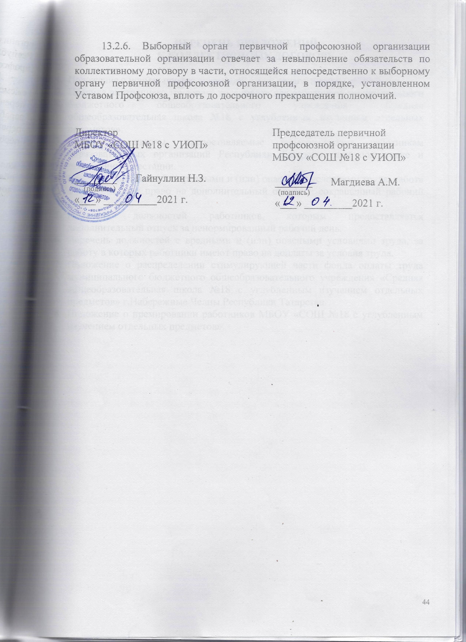
Перечень приложений
к коллективному договору

- Положение о нормах профессиональной этики педагогических работников.
- Правила внутреннего трудового распорядка для работников муниципального бюджетного общеобразовательного учреждения «Средняя общеобразовательная школа №18 с углубленным изучением отдельных предметов».
- Права и льготы, предоставляемые педагогическим работникам образовательных организаций Республики Татарстан при подготовке и проведении аттестации.
- Перечень должностей с вредными и (или) опасными условиями труда, работа в которых дает право на дополнительный отпуск и сокращенный рабочий день.
- Перечень должностей работников, которым предоставляется дополнительный отпуск за ненормированный рабочий день.
- Перечень должностей с вредными и (или) опасными условиями труда, за работу в которых работники имеют право на доплаты за условия труда.
- Положение о распределении стимулирующей части фонда оплаты труда муниципального бюджетного общеобразовательного учреждения «Средняя общеобразовательная школа №18 с углубленным изучением отдельных предметов» г.Набережные Челны Республики Татарстан
- Положение о премировании работников МБОУ «СОШ №18 с углубленным изучением отдельных предметов».

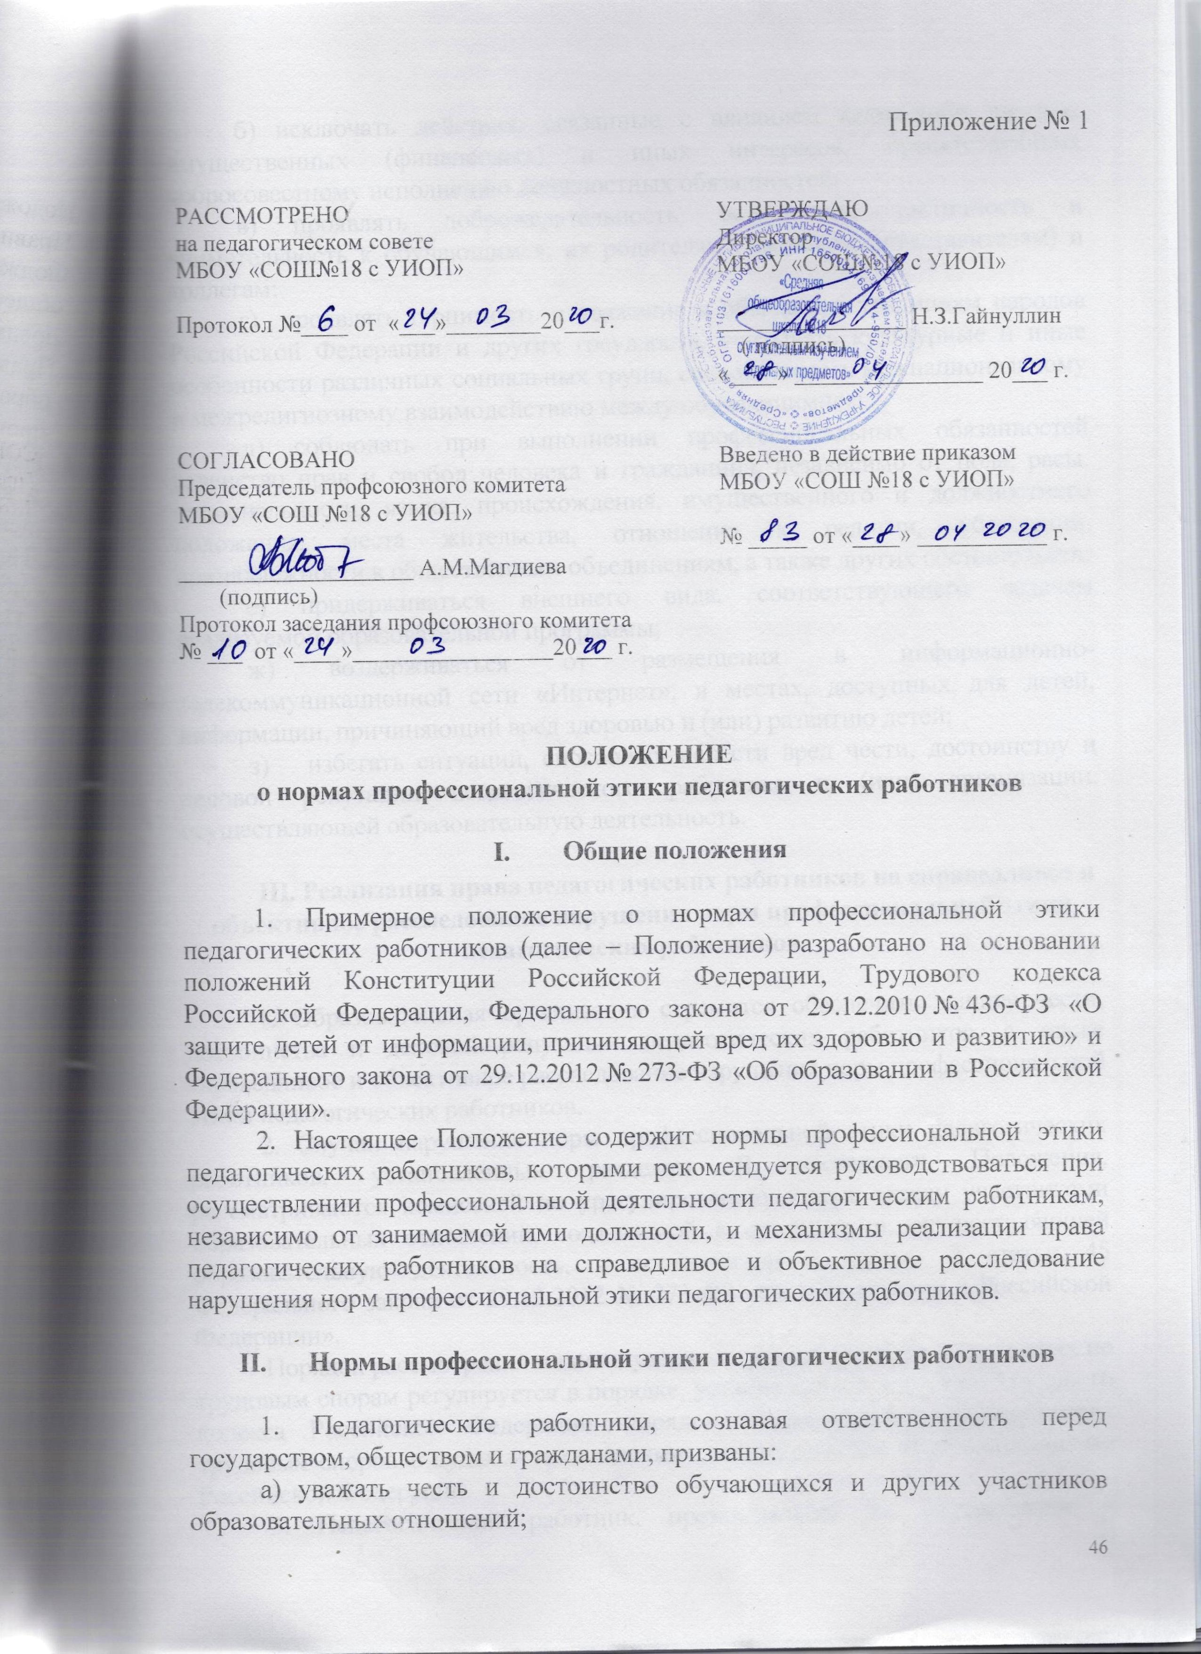

б) исключать действия, связанные с влиянием каких-либо личных, имущественных (финансовых) и иных интересов, препятствующих добросовестному исполнению должностных обязанностей;
в) проявлять доброжелательность, вежливость, тактичность и внимательность к обучающимся, их родителям (законным представителям) и коллегам;
г) проявлять терпимость и уважение к обычаям и традициям народов Российской Федерации и других государств, учитывать культурные и иные особенности различных социальных групп, способствовать межнациональному и межрелигиозному взаимодействию между обучающимися;
д) соблюдать при выполнении профессиональных обязанностей равенство прав и свобод человека и гражданина, независимо от пола, расы, национальности, языка, происхождения, имущественного и должностного положения, места жительства, отношения к религии, убеждений, принадлежности к общественным объединениям, а также других обстоятельств;
е) придерживаться внешнего вида, соответствующего задачам реализуемой образовательной программы;
ж) воздерживаться от размещения в информационно-телекоммуникационной сети «Интернет», в местах, доступных для детей, информации, причиняющий вред здоровью и (или) развитию детей;
з) избегать ситуаций, способных нанести вред чести, достоинству и деловой репутации педагогического работника и (или) организации, осуществляющей образовательную деятельность.

III. Реализация права педагогических работников на справедливое и объективное расследование нарушения норм профессиональной этики
педагогических работников

1. Образовательная организация стремится обеспечить защиту чести, достоинства и деловой репутации педагогических работников, а также справедливое и объективное расследование нарушения норм профессиональной этики педагогических работников.
2. Случаи нарушения норм профессиональной этики педагогических работников, установленных разделом II настоящего Положения, рассматриваются комиссией по урегулированию споров между участниками образовательных отношений, создаваемой в организации, осуществляющей образовательную деятельность, в соответствии с частью 2 статьи 45 Федерального закона от 29.12.2012 № 273-ФЗ «Об образовании в Российской Федерации».
Порядок рассмотрения индивидуальных трудовых споров в комиссиях по трудовым спорам регулируется в порядке, установленном главой 60 Трудового кодекса Российской Федерации, порядок рассмотрения индивидуальных трудовых споров в судах – гражданским процессуальным законодательством Российской Федерации.
3. Педагогический работник, претендующий на справедливое и объективное расследование нарушения норм профессиональной этики, вправе обратиться в комиссию по урегулированию споров между участниками образовательных отношений.
4. В целях реализации права педагогических работников на справедливое и объективное расследование нарушения норм профессиональной этики педагогических работников в состав комиссии по урегулированию споров между участниками образовательных отношений в обязательном порядке включается представитель выборного органа соответствующей первичной профсоюзной организации (при наличии такого органа).
5. В случае несогласия педагогического работника с решением комиссии по урегулированию споров между участниками образовательных отношений, невыполнения решения комиссии по урегулированию споров между участниками образовательных отношений, несоответствия решения комиссии по урегулированию споров между участниками образовательных отношений законодательству Российской Федерации или нежелания педагогического работника по каким-либо причинам обращаться в комиссию по урегулированию споров между участниками образовательных отношений он имеет право обратиться в суд.

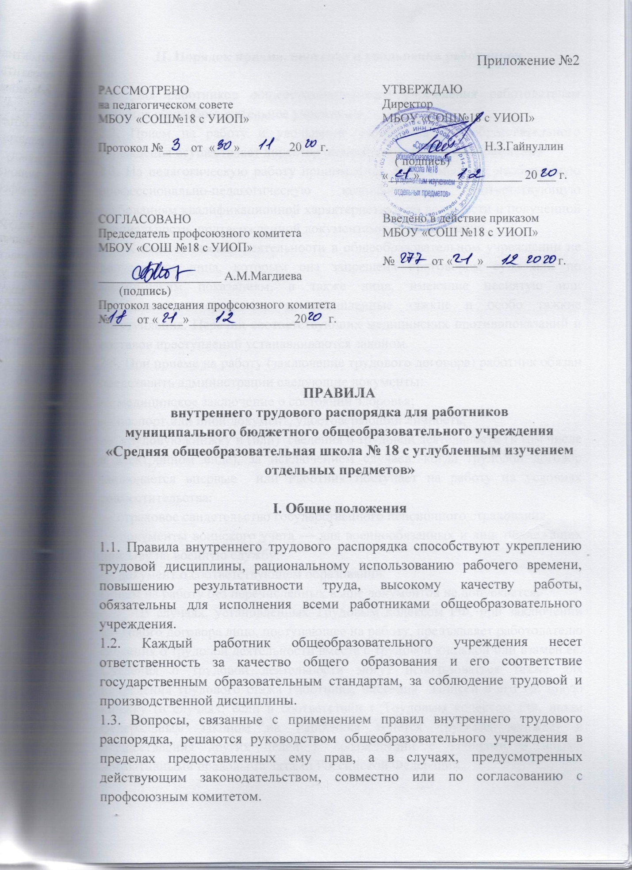
II. Порядок приема, перевода и увольнения работников

2.1. Для работников общеобразовательного учреждения работодателем является общеобразовательное учреждение.
2.2. Прием на работу и увольнение работников общеобразовательного учреждения осуществляет директор общеобразовательного учреждения.
2.3. На педагогическую работу принимаются лица, имеющие необходимую профессионально-педагогическую квалификацию, соответствующую требованиям квалификационной характеристики по должности и полученной специальности, подтвержденной документами об образовании.
2.4. К педагогической деятельности в общеобразовательном учреждении не допускаются лица, которым она запрещена приговором суда или по медицинским показаниям, а также лица, имеющие неснятую или непогашенную судимость за умышленные тяжкие и особо тяжкие преступления. Перечни соответствующих медицинских противопоказаний и составов преступлений устанавливаются законом.
2.5. При приеме на работу (заключение трудового договора) работник обязан представить администрации следующие документы:
— медицинское заключение о состоянии здоровья;
— паспорт или иной документ, удостоверяющий личность;
— трудовую книжку и (или) сведения о трудовой деятельности (в том числе в электронном виде), за исключением случаев, когда трудовой договор заключается впервые или Работник поступает на работу на условиях совместительства;
— страховое свидетельство государственного пенсионного страхования;
— документы воинского учета — для военнообязанных и лиц, подлежащих призыву на военную службу;
— документ о соответствующем образовании.
Прием на работу без перечисленных выше документов не допускается.
В случаях, установленных Трудовым кодексом РФ, при заключении трудового договора лицо, поступающее на работу, предъявляет работодателю сведения о трудовой деятельности вместе с трудовой книжкой или взамен ее. Сведения о трудовой деятельности могут использоваться также для исчисления трудового стажа Работника, внесения записей в его трудовую книжку (в случаях, если в соответствии с Трудовым кодексом РФ, иным федеральным законом на Работника ведется трудовая книжка) и осуществления других целей в соответствии с законами и иными нормативными правовыми актами Российской Федерации.

2.6. Запрещается требовать от лиц при приеме на работу документы, представление которых не предусмотрено законодательством.
2.7. Прием на работу оформляется подписанием трудового договора (контракта) в письменной форме между работником и представителем администрации.
2.8. После подписания трудового договора (контракта) администрация издает приказ о приеме на работу, который доводится до сведения работника под расписку в трехдневный срок со дня подписания трудового договора (контракта).
В нем должны быть указаны наименование должности в соответствии с Единым тарификационным справочником работ и профессий рабочих, квалификационным справочником должностей служащих или штатным расписанием и условия оплаты труда.
2.9. Перед допуском к работе вновь поступившего работника администрация обязана:
- ознакомить работника с условиями, его должностной инструкцией, условиями оплаты труда, разъяснить его права и обязанности;
- ознакомить работника с настоящими Правилами, проинструктировать его по правилам техники безопасности, производственной санитарии, противопожарной безопасности и организации охраны жизни и здоровья детей, с оформлением инструктажа в журнале установленного образца.
2.10. На всех работников, проработавших свыше 5 дней, ведутся трудовые книжки в установленном порядке, на работающих по совместительству трудовые книжки ведутся по основному месту работы.
2.11. На каждого работника общеобразовательного учреждения ведется личное дело, которое состоит из личного листка по учету кадров, автобиографии, копии документа об образовании, материалов по результатам аттестации. После увольнения работника его личное дело хранится в общеобразовательном учреждении бессрочно.
2.12. Прекращение трудового договора может иметь место только по основаниям, предусмотренным законодательством (ст. 73, 75, 78, 80, 81, 83, 84 Трудового кодекса Российской Федерации). Работники имеют право расторгнуть трудовой договор, предупредив письменно администрацию общеобразовательного учреждения за две недели. Прекращение трудового договора оформляется приказом по общеобразовательному учреждению.
2.13. В день прекращения трудового договора Работодатель обязан выдать Работнику трудовую книжку или представить сведения о трудовой деятельности у данного Работодателя.
Если в день прекращения трудового договора выдать Работнику трудовую книжку или предоставить сведения о трудовой деятельности у данного Работодателя невозможно в связи с отсутствием Работника, либо его отказом от их получения, Работодатель обязан направить Работнику уведомление о необходимости явиться за трудовой книжкой либо дать согласие на отправление ее по почте или направить Работнику по почте заказным письмом с уведомлением сведения о трудовой деятельности за период работы у данного Работодателя на бумажном носителе, заверенные надлежащим образом. С дня направления указанных уведомления или письма Работодатель освобождается от ответственности за задержку выдачи трудовой книжки или предоставления сведений о трудовой деятельности у данного Работодателя.
По письменному обращению Работника, не получившего трудовой книжки после увольнения, Работодатель обязан выдать ее не позднее трех рабочих дней со дня обращения Работника, а в случае, если в соответствии с Трудовым Кодексом РФ, иным Федеральным Законом на Работника не ведется трудовая книжка, по обращению Работника (в письменной форме или направленному в порядке, установленном Работодателем, по адресу электронной почты Работодателя), не получившего сведений о трудовой деятельности у данного Работодателя после увольнения, Работодатель обязан выдать их не позднее трех рабочих дней со дня обращения Работника способом, указанным в его обращении (на бумажном носителе, заверенные надлежащим образом, или в форме электронного документа, подписанного усиленной квалификационной электронной подписью (при ее наличии у Работодателя).
Запись в трудовую книжку и внесение информации в сведения о трудовой деятельности об основании и причине увольнения вносится в точном соответствии с Трудовым кодексом или иным Федеральным Законом и со ссылкой на соответствующие статью, часть статьи, пункт статьи Трудового кодекса РФ или иного Федерального Закона.
В день увольнения администрация общеобразовательного учреждения производит с работником полный денежный расчет и выдает ему трудовую книжку с внесенной в нее записью об увольнении. Запись о причине увольнения в трудовую книжку вносится в соответствии с формулировками законодательства и со ссылкой на статью и пункт закона. Днем увольнения считается последний день работы.
2.14. Работодатель формирует в электронном виде основную информацию о трудовой деятельности и трудовом стаже каждого Работника (далее – сведения о трудовой деятельности) и представляет ее в порядке, установленном законодательством Российской Федерации об индивидуальном (персонифицированном) учете в системе обязательного пенсионного страхования, для хранения в информационных ресурсах Пенсионного фонда РФ.
В сведения о трудовой деятельности включается информация:
- о Работнике;
- месте его работы;
- его трудовой функции;
- переводах Работника на другую постоянную работу;
- увольнении Работника с указанием основания и причины прекращения трудового договора;
- другая информация, предусмотренная Трудовым кодексом РФ, иным Федеральным Законом.
2.15. Работодатель обязан предоставить Работнику (за исключением случаев, если на Работника ведется трудовая книжка) сведения о трудовой деятельности за период работы у Работодателя способом, указанным в заявлении Работника на бумажном носителе, заверенные надлежащим образом, или в форме электронного документа, подписанного усиленной квалифицированной электронной подписью (при ее наличии) поданном в письменной форме или направленном в порядке, установленном Работодателем, по адресу электронной почты Работодателя sch18_chelny@mail.ru:
- в период работы – не позднее трех рабочих дней со дня подачи этого заявления;
- при увольнении – в день прекращения трудового договора.
2.16. В случае выявления Работником неверной или неполной информации в сведениях о трудовой деятельности и представить их в порядке, установленном законодательством Российской Федерации об индивидуальном (персонифицированном) учете в системе обязательного пенсионного страхования, для хранения в информационных ресурсах Пенсионного фонда РФ.

III. Основные обязанности работников

3.1. Работники общеобразовательного учреждения обязаны:
- работать честно и добросовестно, строго выполнять учебный режим, распоряжения администрации школы, обязанности, возложенные на них уставом школы, правилами внутреннего трудового распорядка, положениями и должностными инструкциями;
- соблюдать дисциплину труда — основу порядка в школе, вовремя приходить на работу, соблюдать установленную продолжительность рабочего времени, максимально используя его для творческого и эффективного выполнения возложенных на них обязанностей, воздерживаться от действий, мешающих другим работникам выполнять свои трудовые обязанности, своевременно и точно исполнять распоряжения администрации;
- всемерно стремиться к повышению качества выполняемой работы, не допускать упущений в ней, строго соблюдать исполнительскую дисциплину, постоянно проявлять творческую инициативу, направленную на достижение высоких результатов трудовой деятельности;
- соблюдать требования техники безопасности и охраны труда, производственной санитарии, гигиены, противопожарной охраны, предусмотренные соответствующими правилами и инструкциями;
- быть всегда внимательными к детям, вежливыми с родителями учащихся и членами коллектива;
- систематически повышать свой теоретический, методический и культурный уровень, деловую квалификацию;
- быть примером достойного поведения и высокого морального долга на работе, в быту и общественных местах, соблюдать правила общежития;
- содержать свое рабочее место в чистоте и порядке, соблюдать установленный порядок хранения материальных ценностей и документов;
- беречь и укреплять собственность общеобразовательного учреждения (оборудование, инвентарь, учебные пособия и т. д.), экономно расходовать материалы, топливо, электроэнергию, воспитывать у обучающихся (воспитанников) бережное отношение к имуществу;
- проходить в установленные сроки периодические медицинские осмотры.

3.2. Педагогические работники общеобразовательного учреждения несут полную ответственность за жизнь и здоровье детей во время проведения уроков, внеклассных и внешкольных мероприятий, организуемых общеобразовательным учреждением. Обо всех случаях травматизма обучающихся работники общеобразовательного учреждения обязаны немедленно сообщить администрации.
3.3. Приказом директора общеобразовательного учреждения в дополнение к учебной работе на учителей может быть возложено классное руководство, заведование учебными кабинетами, учебно-опытными участками, организация трудового обучения, а также выполнение других образовательных функций.
IV. Основные обязанности администрации
4.1. Администрация общеобразовательного учреждения обязана:
- обеспечивать соблюдение работниками общеобразовательного учреждения обязанностей, возложенных на них уставом общеобразовательного учреждения, правилами внутреннего трудового распорядка, должностной инструкуцией;
- создать условия для улучшения качества работы, своевременно подводить итоги, поощрять передовых работников с учетом мнения трудового коллектива, Совета общеобразовательного учреждения, повышать роль морального и материального стимулирования труда, создать трудовому коллективу необходимые условия для выполнения ими своих полномочий;
- способствовать созданию в трудовом коллективе деловой творческой обстановки, поддерживать и развивать инициативу и активность работников; обеспечивать их участие в управлении общеобразовательного учреждения, в полной мере используя собрания трудового коллектива, производственные совещания и различные формы общественной самодеятельности;
- своевременно рассматривать замечания работников; правильно организовать труд работников общеобразовательного учреждения в соответствии с их специальностью и квалификацией, закрепить за каждым из них определенное место для образовательной деятельности;
- обеспечить исправное состояние оборудования, охрану здоровья и безопасные условия труда;
- обеспечивать систематическое повышение профессиональной квалификации работников общеобразовательного учреждения, проводить аттестацию педагогических работников, создавать необходимые условия для совмещения работы с обучением в учебных заведениях;
- обеспечить соблюдение трудовой и производственной дисциплины, своевременно применять меры воздействия к нарушителям трудовой дисциплины, учитывая при этом мнение коллектива;
- не допускать к исполнению своих обязанностей в данный рабочий день работника, появившегося на работе в состоянии алкогольного, наркотического или иного токсического опьянения, принять к нему соответствующие меры согласно действующему законодательству;
- создать нормальные санитарно-гигиенические условия (освещенность рабочего места, температурный режим, электробезопасностъ и т. д.);
- своевременно производить ремонт общеобразовательного учреждения, добиваться эффективной работы технического персонала;
- обеспечивать сохранность имущества общеобразовательного учреждения, его сотрудников и обучающихся;
- обеспечивать систематический контроль за соблюдением условий оплаты труда работников и расходованием фонда заработной платы; чутко относиться к повседневным нуждам работников общеобразовательного учреждения, обеспечивать предоставление им установленных льгот и преимуществ, при возможности содействовать улучшению их жилищно-бытовых условий.
4.2. Администрация общеобразовательного учреждения несет ответственность за жизнь и здоровье сотрудников во время пребывания их в школе и участия в мероприятиях, организуемых общеобразовательным учреждением. Обо всех случаях травматизма сообщать в соответствующие органы образования в установленном порядке.
4.3.1. По письменному заявлению Работника Работодатель обязан не позднее трех рабочих дней со дня подачи этого заявления выдать Работнику трудовую книжку (за исключением случаев, если в соответствии с Трудовым кодексом РФ, иным Федеральным законом трудовая книжка на Работника не ведется) в целях его обязательного социального страхования (обеспечения), копии документов, связанных с работой (копии приказа о приеме на работу, приказов о переводах на другую работу, приказа об увольнении с работы; выписки из трудовой книжки (за исключением случаев, если в соответствии с Трудовым кодексом РФ, иным Федеральным законом трудовая книжка на Работника не ведется); справки о заработной плате, о начислениях и фактически уплаченных страховых взносах на обязательное пенсионное страхование, о периоде работы у данного Работодателя и другое). Копии документов, связанных с работой, должны быть заверены надлежащим образом и предоставляться Работнику безвозмездно.
4.3.2. Сведения о трудовой деятельности (статья 66.1 Трудового кодекса РФ) у данного Работодателя предоставляется Работнику в порядке, установленном статьями 66.1 и 84.1 Трудового кодекса РФ.

V. Права
5.1. Педагогические работники имеют право работать по совместительству в других организациях, учреждениях в свободное от основной работы время, но не в ущерб основной работе.
5.2. Административные и педагогические работники добровольно проходят раз в пять лет аттестацию согласно Положению об аттестации педагогических и руководящих работников.

VI. Рабочее время и его использование
6.1. Рабочее время педагогических работников определяется учебным расписанием и должностными обязанностями, возлагаемыми на них уставом общеобразовательного учреждения и правилами внутреннего трудового распорядка.
6.2. Объем учебной нагрузки педагогических работников устанавливается локальным нормативным актом образовательной организации и оговаривается в трудовом договоре.
При этом необходимо учитывать:
объем учебной нагрузки устанавливается исходя из принципов преемственности с учетом квалификации учителей и объема учебной нагрузки;
объем учебной нагрузки больше или меньше нормы часов за ставку заработной платы устанавливается только с письменного согласия работника;
объем учебной нагрузки должен быть стабильным на протяжении всего учебного года, уменьшение его возможно только при сокращении числа обучающихся и класс-комплектов. Педагогическим работникам предусматривается один свободный день в неделю для методической работы и повышения квалификации.
6.3. Администрация общеобразовательного учреждения обязана организовать учет явки работников школы на работу и ухода с работы.
6.4. Продолжительность рабочего дня обслуживающего персонала и рабочих определяется графиком сменности, который должен быть объявлен работникам под расписку и вывешен на видном месте не позднее чем за 1 месяц до введения его в действие.
6.5. Работа в праздничные дни запрещена. Привлечение отдельных работников общеобразовательного учреждения (учителей, воспитателей и др.) к дежурству в выходные и праздничные дни допускается в исключительных случаях, предусмотренных законодательством, по письменному приказу директора общеобразовательного учреждения.
6.6. Дни отдыха за дежурство или работу в выходные и праздничные дни предоставляются в порядке, предусмотренном действующим законодательством, в каникулярное время, не совпадающее с очередным отпуском.
6.7. Время каникул, несовпадающих с очередным отпуском, является рабочим временем педагогических работников. В эти периоды они привлекаются администрацией общеобразовательного учреждения к педагогической и организационной работе.
6.8. В каникулярное время учебно-вспомогательный и обслуживающий персонал общеобразовательного учреждения привлекается к выполнению хозяйственных работ, не требующих специальных знаний, в пределах установленного им рабочего времени.
6.9. Очередность предоставления ежегодных отпусков устанавливается с учетом необходимости обеспечения нормальной работы общеобразовательного учреждения и благоприятных условий для отдыха работников. Отпуска педагогическим работникам общеобразовательного учреждения, как правило, предоставляются в период летних каникул.
6.10. Предоставление отпуска директору школы оформляется приказом по соответствующему органу образования, другим работникам — приказом по общеобразовательному учреждению.
6.11. Педагогическим и другим работникам общеобразовательного учреждения запрещается:
- изменять по своему усмотрению расписание уроков, заменять друг друга без ведома администрации общеобразовательного учреждения;
- отменять, удлинять или сокращать продолжительность уроков и перемен; удалять обучающихся с уроков;
- курить в помещениях и на территории общеобразовательного учреждения; освобождать обучающихся от школьных занятий для выполнения общественных поручений, участия в спортивных и других мероприятиях, не предусмотренных планом работы;
- отвлекать педагогических работников в учебное время от их непосредственной работы для проведения разного рода мероприятий, не связанных с производственной деятельностью;
- созывать в рабочее время собрания, заседания, совещания по общественным делам.
6.12. Посторонние лица могут присутствовать во время урока в классе только с разрешения директора и его заместителей. Вход в класс после начала урока разрешается только директору общеобразовательного учреждения и его заместителям.

VII. Поощрение за успехи в работе
7.1. За образцовое выполнение трудовых обязанностей, успехи в обучении и воспитании детей, продолжительную и безупречную работу, новаторство в труде и за другие достижения применяются следующие поощрения:
объявление благодарности с занесением в трудовую книжку;
выдача премий;
награждение ценным подарком;
награждение почетными грамотами.
В школе могут применяться и другие поощрения.
7.2. За особые заслуги работники общеобразовательного учреждения представляются в вышестоящие органы для награждения правительственными наградами, установленными для работников народного образования, и присвоения почетных званий.
7.3. При применении мер поощрения обеспечивается сочетание материального и морального стимулирования труда. Поощрения объявляются в приказе, доводятся до сведения всего коллектива и заносятся в трудовую книжку.
7.4. При применении морального и материального поощрения, при представлении работников к государственным наградам и почетным званиям учитывается мнение трудового коллектива, совета общеобразовательного учреждения.

VIII. Ответственность за нарушение трудовой дисциплины

8.1. Нарушение трудовой дисциплины, т. е. неисполнение или ненадлежащее исполнение по вине работника обязанностей, возложенных на него трудовым договором (контрактом), уставом общеобразовательного учреждения, правилами внутреннего трудового распорядка, должностными инструкциями, влечет за собой применение мер дисциплинарного и общественного воздействия, а также применение мер, предусмотренных действующим законодательством .
8.2. За нарушение трудовой дисциплины администрация применяет следующие дисциплинарные взыскания:
замечание;
выговор;
увольнение.
8.3. Увольнение в качестве взыскания может быть применено за систематическое неисполнение работником без уважительных причин обязанностей, возложенных на него трудовым договором (контрактом), уставом общеобразовательного учреждения и правилами внутреннего трудового распорядка. За прогул (в том числе за отсутствие на рабочем месте более четырех часов в течение рабочего дня) без уважительной причины администрация общеобразовательного учреждения применяет дисциплинарное взыскание, предусмотренное выше. В соответствии с действующим законодательством о труде педагогический работник может быть уволен за совершение аморального поступка, не совместимого с дальнейшим выполнением воспитательных функций.
8.4. Дисциплинарное взыскание применяется директором, а также соответствующими должностными лицами органов образования в пределах предоставленных им прав. Администрация имеет право вместо применения дисциплинарного взыскания передать вопрос о нарушении трудовой дисциплины на рассмотрение комиссии по трудовым спорам.
8.5. Дисциплинарные взыскания на директора накладываются органом управления образованием, который имеет право его назначать и увольнять.
8.6. До применения взыскания от нарушителей трудовой дисциплины должны быть потребованы объяснения в письменной форме. Отказ работника дать объяснение не может служить препятствием для применения дисциплинарного взыскания. Дисциплинарное взыскание применяется администрацией не позднее одного месяца со дня его обнаружения, не считая времени болезни или пребывания работника в отпуске.
8.7. За каждое нарушение трудовой дисциплины может быть применено только одно дисциплинарное взыскание.
8.8. Приказ о применении дисциплинарного взыскания с указанием мотивов его применения объясняется работнику под расписку в трехдневный срок.
8.9. Если в течение года со дня применения дисциплинарного взыскания работник не подвергнут новому дисциплинарному взысканию, то он считается не подвергшимся дисциплинарному взысканию. Администрация по своей инициативе или ходатайству трудового коллектива может издать приказ о снятии взыскания, не ожидая истечения года, если работник не допустил нового нарушения трудовой дисциплины и притом проявил себя как хороший, добросовестный работник. В течение срока действия дисциплинарного взыскания меры поощрения, указанные выше, не применяются.
8.10. Правила внутреннего трудового распорядка сообщаются каждому работнику под расписку.

Приложение № 3

ПРАВА И ЛЬГОТЫ,
предоставляемые педагогическим работникам образовательных организаций Республики Татарстан при подготовке и проведении аттестации

- Права аттестуемых работников

1.1. Педагогический работник имеет право:
- заявиться на аттестацию для установления соответствия уровня его квалификации требованиям, предъявляемым квалификационным категориям (первой или высшей);
- лично присутствовать во время его аттестации на заседании аттестационной комиссии, о чем письменно уведомить аттестационную комиссию;
- представить в аттестационную комиссию собственные сведения, характеризующие его трудовую деятельность за период с даты предыдущей аттестации (при первичной аттестации - с даты поступления на работу);
- обжаловать результаты аттестации в соответствии с законодательством Российской Федерации;
- обратиться в суд за разрешением индивидуального трудового спора в течение трех месяцев со дня, когда он узнал или должен был узнать о нарушении своего права, а по спорам об увольнении – в течение одного месяца со дня вручения ему копии приказа об увольнении либо со дня выдачи трудовой книжки;
- получить информацию от работодателя о вакантных должностях или работе, соответствующей квалификации работника, или вакантных нижестоящих должностях или нижеоплачиваемой работе в случае расторжения с работником трудового договора в соответствии с пунктом 3 части 1 статьи 81 Трудового кодекса Российской Федерации на основании решения аттестационной комиссии о несоответствии работника занимаемой должности;
- заявиться на проведение аттестации с целью установления квалификационной категории независимо от продолжительности работы в организации, в том числе в период нахождения в отпуске по уходу за ребенком;
- истечение срока действия высшей квалификационной категории не ограничивает право педагогического работника впоследствии обращаться в аттестационную комиссию с заявлением о проведении его аттестации в целях установления высшей квалификационной категории по той же должности.

II. Применение упрощенных форм профессиональной экспертизы при прохождении аттестации с целью установления соответствия уровня квалификации педагогических работников требованиям, предъявляемым к квалификационным категориям (первой или высшей)

2.1. При прохождении педагогическими работниками аттестации с целью установления соответствия уровня их квалификации требованиям, предъявляемым к квалификационным категориям (первой или высшей) могут быть предусмотрены упрощенные формы профессиональной экспертизы (без привлечения независимых аттестационных экспертов) для следующих категорий педагогических работников, повторно аттестующихся на высшую или первую квалификационную категорию:
- работники образования, имеющие государственные награды по профилю педагогической деятельности (включая почетные звания «Заслуженный учитель» и другие почетные звания, Почетные грамоты, нагрудные знаки), независимо от года награждения;
- победители, призеры, дипломанты, лауреаты международных, федеральных, республиканских, муниципальных профессиональных конкурсов по профилю деятельности аттестуемого работника («Учитель года», «Воспитатель года» и др.), проходивших в течение 5 лет перед аттестацией;
- педагогические работники, подготовившие воспитанников - победителей и призеров (1-3 места) международных, всероссийских, республиканских, городских предметных олимпиад, конкурсов, смотров, соревнований, проходивших в течение 5 лет перед аттестацией работника.
2.2. Упрощенные формы профессиональной экспертизы (без привлечения независимых аттестационных экспертов) применяются при аттестации педагогических работников, повторно или впервые заявляющихся на высшую либо первую квалификационную категорию:
- при наличии у них статуса (диплома) победителя конкурса в рамках реализации приоритетного национального проекта «Образование», гранта «Наш лучший учитель», независимо от года проведения конкурса (гранта), либо подготовивших в течение последних пяти лет двух и более призеров (1-3 места) городских, республиканских, федеральных, международных (очных) предметных олимпиад (для учащихся общеобразовательных организаций) или подготовивших в течение последних пяти лет двух и более призеров (1-3 место) городских, республиканских, федеральных, международных (очных) конкурсов (для воспитанников и педагогов дошкольных образовательных организаций, организаций дополнительного образования);
- участвовавших в проведении профессиональной экспертизы в составе экспертных групп при аттестационной комиссии Министерства образования и науки Республики Татарстан не менее трех лет в период, предшествующий аттестации.

III. Льготы по установлению уровня оплаты труда работника
во взаимосвязи с имеющейся квалификационной категорией

3.1. В соответствии с отраслевым Соглашением на 2021-2023 гг., заключенным между Общероссийским Профсоюзом образования и Министерством образования и науки Российской Федерации, квалификационные категории, присвоенные педагогическим работникам в соответствии с Порядком аттестации педагогических работников, утвержденным приказом Министерства образования и науки Российской Федерации от 07.04.2014 № 276 (далее – Порядок), учитываются в течение срока их действия в следующих случаях:
- при работе в должности, по которой присвоена квалификационная категория, независимо от типа и вида образовательного учреждения, преподаваемого предмета (дисциплины);
- при возобновлении работы в должности, по которой присвоена категория, независимо от перерывов в работе;
- при переходе из негосударственного образовательного учреждения, а также учреждений и организаций, не являющихся образовательными, на работу в государственные и муниципальные образовательные учреждения, при условии, если аттестация этих работников осуществлялась в соответствии с Порядком;
- при установлении уровня оплаты труда на должностях, по которым применяется наименование «старший» (старший воспитатель - воспитатель, старший педагог дополнительного образования - педагог дополнительного образования, старший методист - методист, старший инструктор - методист - инструктор - методист, старший тренер - преподаватель - тренер -преподаватель), независимо от того, по какой конкретно должности присвоена квалификационная категория;
- при выполнении педагогической работы на разных должностях, по которым совпадают профили работы (деятельности) в следующих случаях:

Должность, по которой установлена квалификационная категория | Должность, по которой может учитываться категория, установленная по должности, указанной в графе № 1
Учитель, преподаватель | Воспитатель (независимо от места работы), социальный педагог, педагог - организатор, педагог дополнительного образования (при совпадении профиля кружка, направления дополнительной работы профилю основной работы), учитель, преподаватель, ведущий занятия по профильным темам из курса основного предмета, (например, валеология как часть курса биологии, или профильные темы по медицинской подготовке из курса «Основы безопасности жизнедеятельности»)
Преподаватель - организатор основ безопасности жизнедеятельности, допризывной подготовки | Учитель, преподаватель, ведущий занятия с обучающимися по курсу «Основы безопасности жизнедеятельности», «Допризывная подготовка» сверх учебной нагрузки, входящей в основные должностные обязанности; учитель, преподаватель физкультуры (физического воспитания), руководитель физического воспитания
Учитель, преподаватель, ведущий занятия с обучающимися по курсу «Основы безопасности жизнедеятельности», «Допризывная подготовка» сверх учебной нагрузки, входящей в основные должностные обязанности;  учитель, преподаватель физкультуры (физического воспитания), руководитель физического воспитания | Преподаватель - организатор основ безопасности жизнедеятельности, допризывной подготовки
Руководитель физического воспитания | Учитель, преподаватель физкультуры (физического воспитания), инструктор по физкультуре; учитель, преподаватель, ведущий занятия по курсу «Основы безопасности жизнедеятельности» (ОБЖ)
Мастер производственного обучения | Учитель труда (технологии), преподаватель, ведущий работу по аналогичной специальности, инструктор по труду, педагог дополнительного образования (по аналогичному профилю)
Учитель трудового обучения (технологии) | Мастер производственного обучения, инструктор по труду
Учитель - дефектолог, учитель - логопед | Учитель, осуществляющий образовательную деятельность в общеобразовательных организациях специальной (коррекционной) образовательной организации для обучающихся (воспитанников) с ограниченными возможностями здоровья (независимо от преподаваемого предмета либо в начальных классах);  воспитатель, педагог дополнительного образования (при совпадении профиля кружка, направления дополнительной работы с профилем работы по основной должности)
Учитель музыки общеобразовательной организации, преподаватель профессиональной образовательной организации | Преподаватель детской музыкальной школы (школы искусств, организаций культуры), музыкальный руководитель, концертмейстер
Преподаватель организации дополнительного образования, организаций культуры, музыкальный руководитель, концертмейстер | Учитель музыки общеобразовательной организации, преподаватель музыкальных дисциплин профессиональной образовательной организации
Старший тренер - преподаватель, тренер - преподаватель, в т.ч. ДЮСШ, СДЮШОР, ДЮКПФ | Учитель, преподаватель физкультуры, инструктор по физкультуре, руководитель физического воспитания
Учитель, преподаватель физкультуры, инструктор по физкультуре, руководитель физического воспитания | Старший тренер - преподаватель, тренер - преподаватель, в т.ч. ДЮСШ, СДЮШОР, ДЮКПФ
Преподаватель профессиональной образовательной организации | Учитель того же предмета в общеобразовательной организации
Учитель общеобразовательной организации | Преподаватель того же предмета в профессиональной образовательной организации
Воспитатель | Старший воспитатель
Старший воспитатель | Воспитатель
Педагог дополнительного образования | Старший педагог дополнительного образования
Старший педагог дополнительного образования | Педагог дополнительного образования
Методист | Старший методист
Старший методист | Методист
Инструктор - методист | Старший инструктор - методист
Старший инструктор - методист | Инструктор - методист
Тренер - преподаватель | Старший тренер - преподаватель
Старший  тренер - преподаватель | Тренер - преподаватель
Учитель - дефектолог | Учитель специальной (коррекционной) образовательной организации для обучающихся, воспитанников с ограниченными возможностями здоровья, независимо от преподаваемого предмета
Концертмейстер | Преподаватель организации дополнительного образования (организаций культуры), учитель музыки общеобразовательной организации, музыкальный руководитель, педагог дополнительного образования (при совпадении профиля кружка, направления дополнительной работы с профилем основной работы)
Преподаватель организации дополнительного образования (организаций культуры), учитель музыки общеобразовательной организации, музыкальный руководитель, педагог дополнительного образования (при совпадении профиля кружка, направления дополнительной работы с профилем основной работы) | Концертмейстер
Библиотекарь | Педагог - библиотекарь
Педагог - библиотекарь | Библиотекарь

Другие случаи учета квалификационной категории при работе на разных педагогических должностях, по которым совпадают профили работы (деятельности), рассматриваются Министерством образования и науки Республики Татарстан, к чьей компетенции относится установление квалификационной категории, на основании письменного заявления.
3.2. Уровень оплаты труда педагогического работника, установленный ему по ранее имевшейся квалификационной категории, сохраняется на срок не более одного года со дня возобновления трудовой деятельности (выхода из отпуска) в случае, если срок действия квалификационной категории истек:
- в период нахождения педагогического работника в отпуске по беременности и родам и уходу за ребенком до достижения им трех лет, либо срок ее действия заканчивается в текущем году;
- в период длительной потери трудоспособности (2 месяца и более) в связи с тяжелым заболеванием при наличии у работника листа нетрудоспособности или медицинского заключения (справки) о наличии заболевания, вызвавшего длительную потерю трудоспособности;
- в период, когда работник пенсионного возраста, имеющий первую или высшую квалификационную категорию, уведомил письменно работодателя об увольнении по собственному желанию по окончании текущего учебного года. Данная льгота однократная;
- в случае истечения у педагогического работника перед наступлением пенсионного возраста срока действия квалификационной категории сохранять оплату труда с учетом имевшейся квалификационной категории до дня наступления пенсионного возраста, но не более чем на один год.
3.3. Сохранить за педагогическими работниками уровень оплаты труда с учетом имевшейся квалификационной категории в случае истечения срока ее действия после подачи заявления в аттестационную комиссию на период до принятия аттестационной комиссией решения об установлении (отказе в установлении) квалификационной категории.

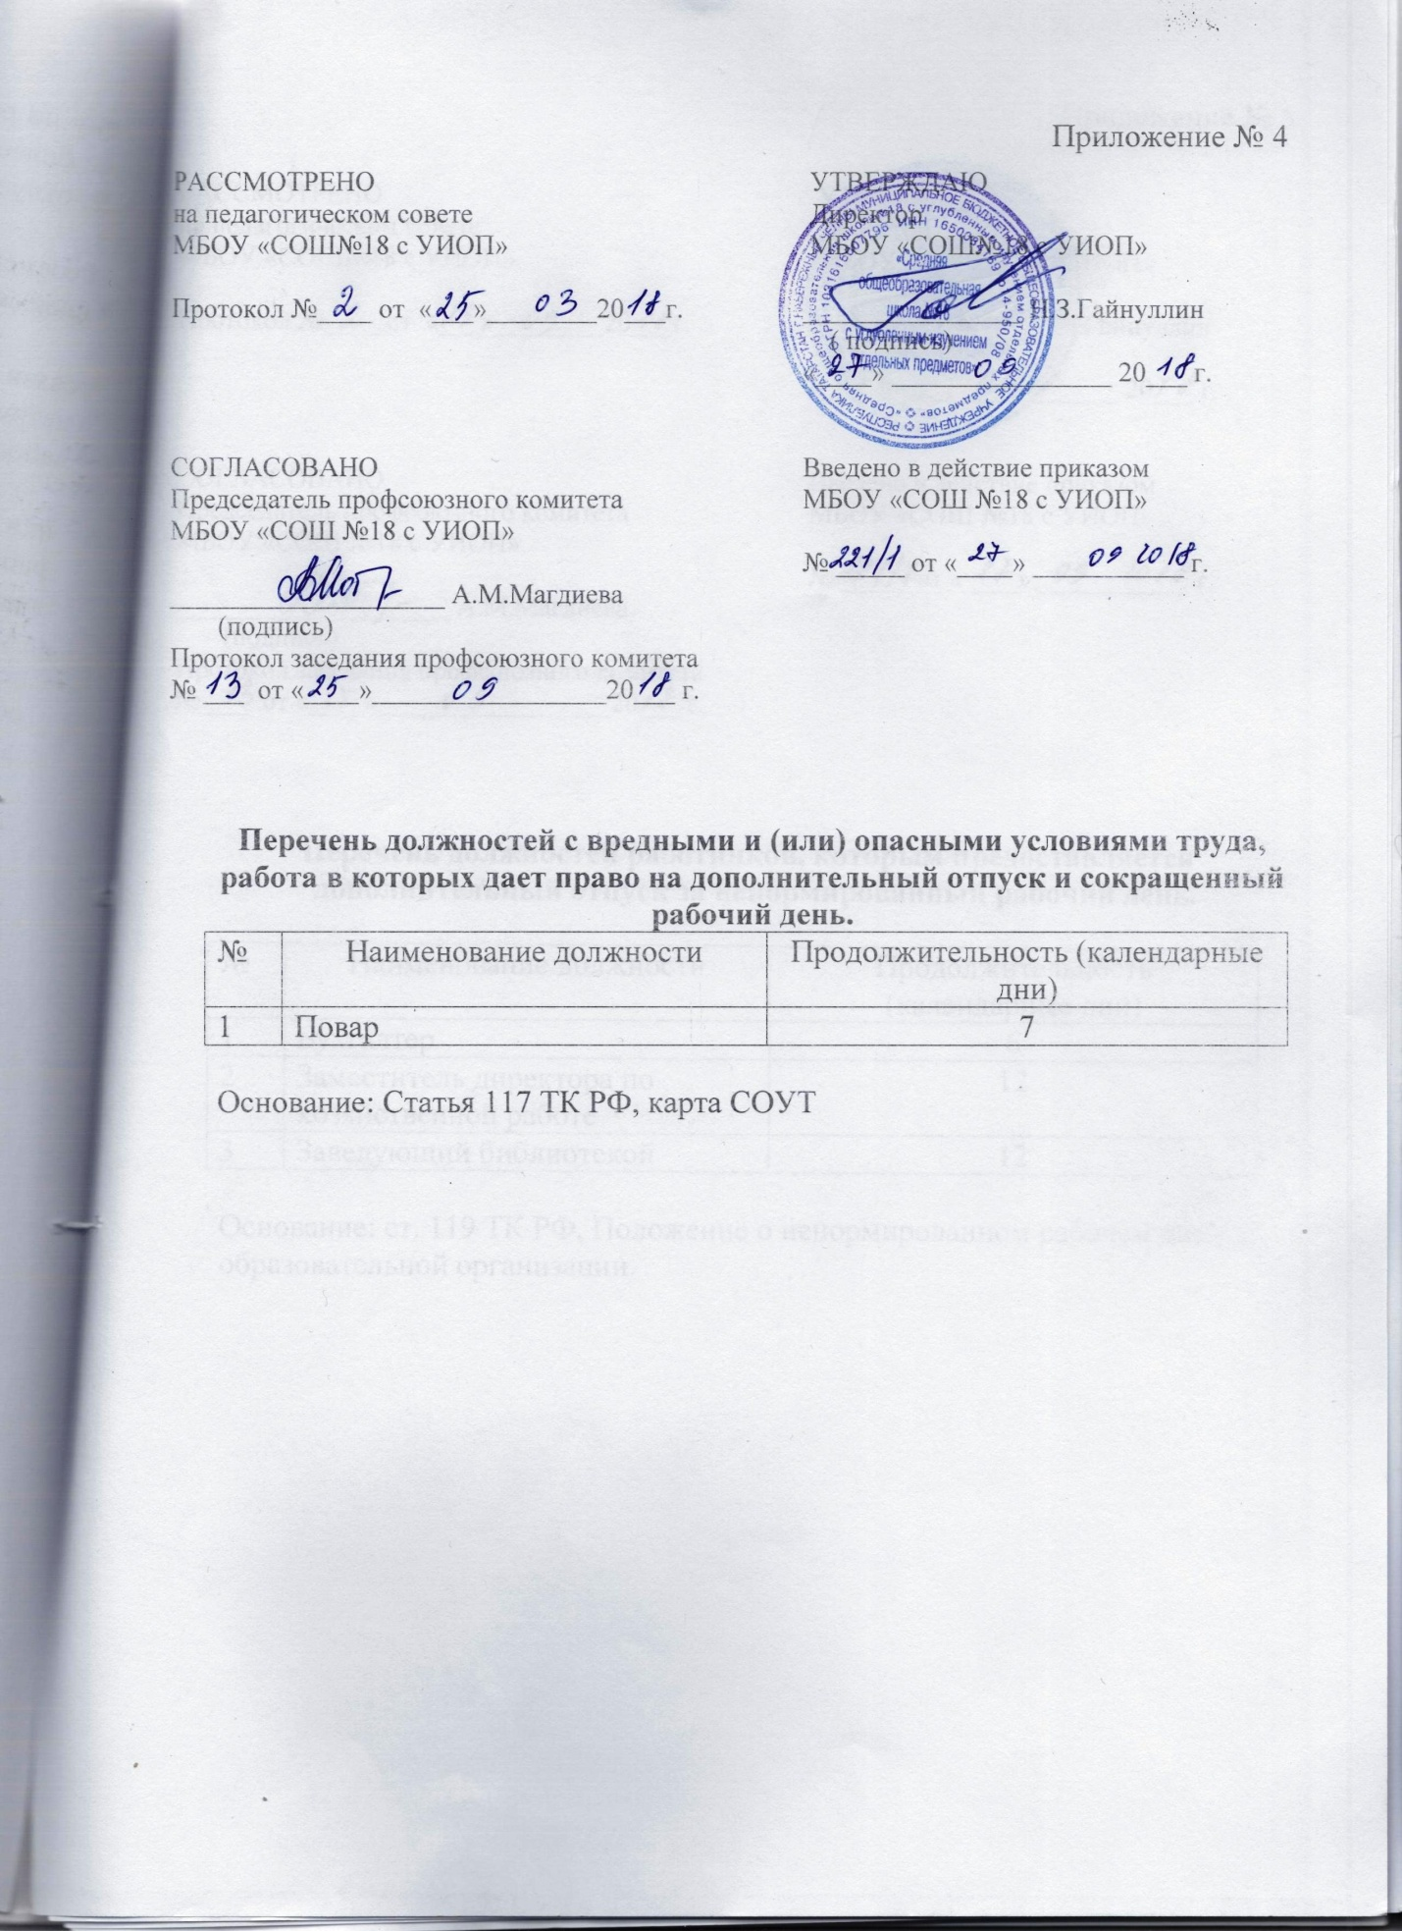
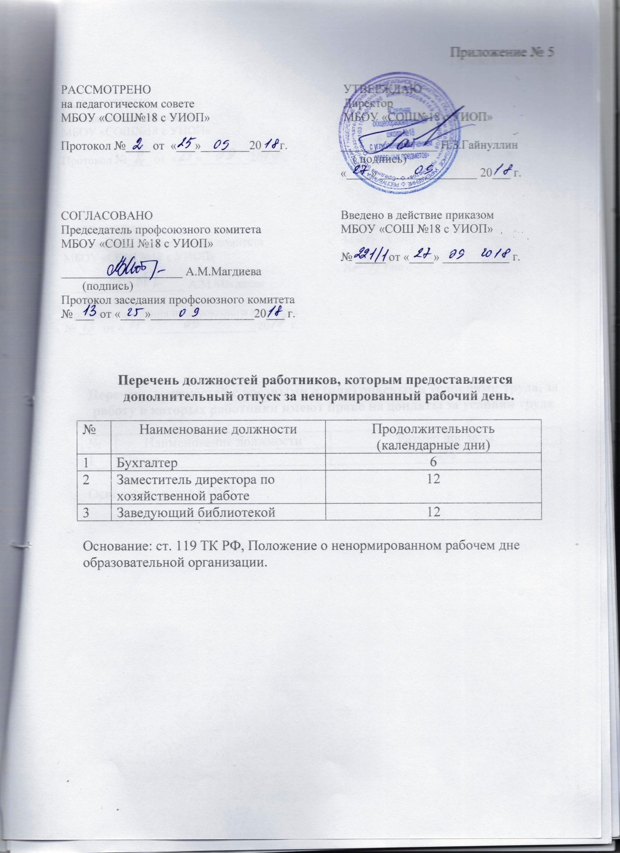
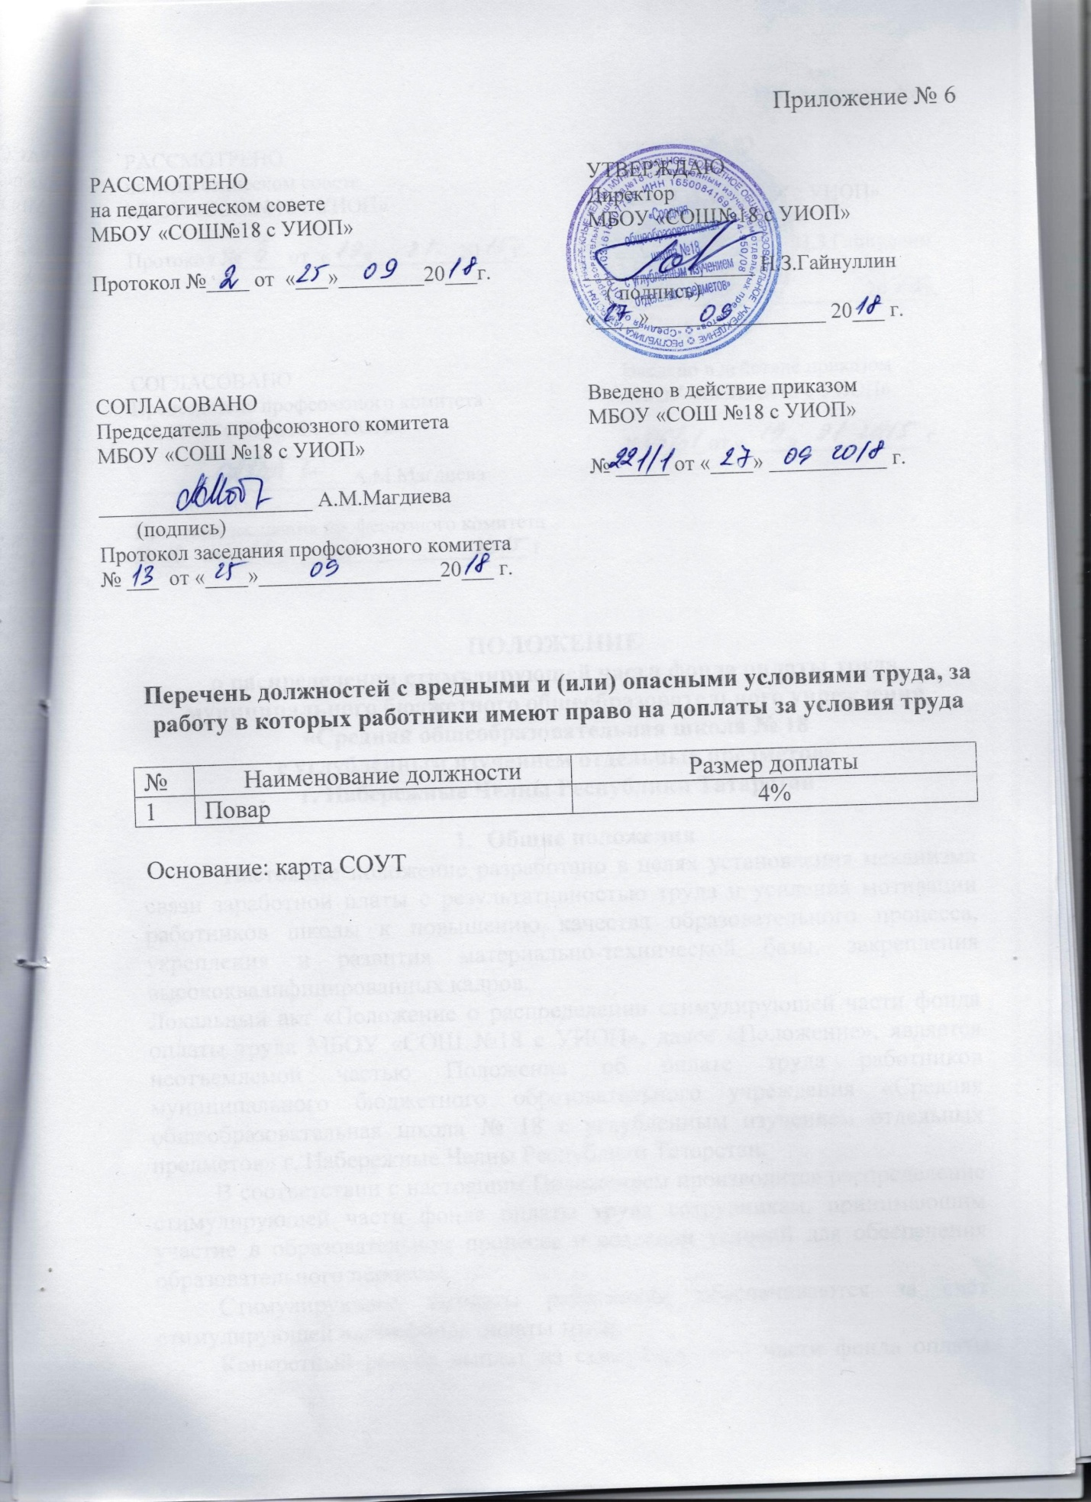
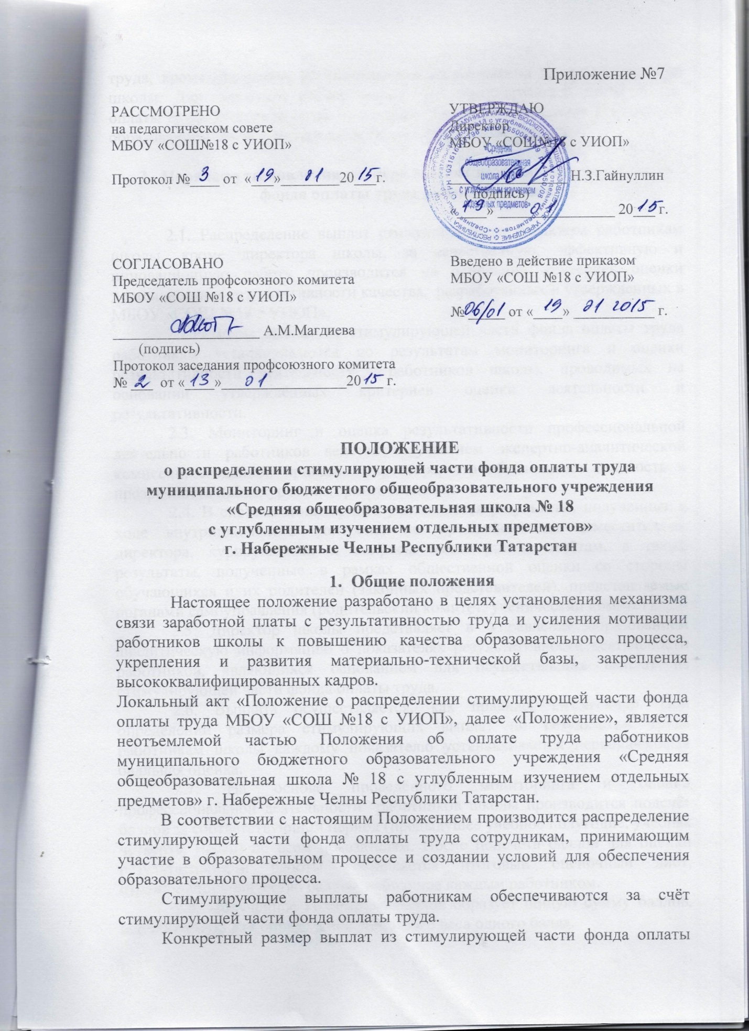

труда, кроме директора, устанавливается на основании приказа директора школы. Для директора размер выплат из стимулирующей части фонда оплаты труда устанавливается на основании приказа начальника Управления образованием города Набережные Челны Республики Татарстан.

- Порядок установления размера выплат из стимулирующей части фонда оплаты труда работникам школы

2.1. Распределение выплат стимулирующего характера работникам школы, кроме директора школы, за качественную, эффективную и инновационную работу производится на основании критериев оценки деятельности и результативности качества, разработанных и утвержденных в МБОУ «СОШ №18 с УИОП».
2.2.Размеры выплат из стимулирующей части фонда оплаты труда работникам устанавливаются по результатам мониторинга и оценки результативности деятельности работников школы, проводимых на основании утверждённых критериев оценки деятельности и результативности.
2.3. Мониторинг и оценка результативности профессиональной деятельности работников ведётся с участием экспертно-аналитической комиссии, созданной приказом директора, что обеспечивает гласность и прозрачность процедур мониторинга и оценки.
2.4. В системе мониторинга учитываются результаты, полученные в ходе внутришкольного контроля, по представленным заместителями директора, курирующими и вопросы мониторинга, отчётам, а также результаты, полученные в рамках общественной оценки со стороны обучающихся и их родителей (законных представителей), представляемые органами самоуправления (родительский комитет, ученический комитет).
2.5. Директор школы представляет в Управление образованием аналитическую информацию о показателях результативности деятельности работников, являющихся основанием для осуществления выплат из стимулирующей части фонда оплаты труда.
2.6. Выплата осуществляется, как правило, ежемесячно. При определении размера стимулирующих выплат по результатам труда работникам школы каждому показателю устанавливается первоначальная балльная оценка.
2.7. На основе проведённого мониторинга и оценки профессиональной деятельности работников школы производится подсчёт баллов за соответствующий период (предыдущее учебное полугодие, учебная четверть, месяц) по всем показателям. После подсчёта баллов для оценки результативности работы составляется итоговый оценочный лист, отражающий количество баллов, набранное каждым работником.
2.8. Полученное количество баллов образует общую сумму баллов, используемую для определения денежного веса одного балла.
2.9. Размер стимулирующих выплат, выплачиваемых конкретному работнику школы, определяется по формуле:
Размер стимулирующих выплат работника школы = Размер стимулирующей части (месячной) фонда оплаты труда школы / общее количество баллов, набранных всеми работниками школы * количество набранных баллов по рейтингу. Размер стимулирующей части осуществляется в пересчете на одну ставку.
2.10. При изменении в течение периода, на который установлены размеры стимулирующих выплат по результатам труда, размера стимулирующей части фонда оплаты труда производится корректировка денежного веса 1 балла и, соответственно, размера стимулирующих выплат в соответствии с новым размером стимулирующей части фонда оплаты труда.

- Регламент участия Комиссии в распределении стимулирующей части фонда оплаты труда работников

3.1. Комиссия в соответствии с Уставом школы участвует в распределении стимулирующих выплат работникам школы и определяет суммы баллов для оценки результативности работы по каждому работнику школы, включая заместителей директора и директора.
3.2. На заседаниях комиссия рассматривает и согласовывает итоговый протокол мониторинга и оценки профессиональной деятельности работников школы за предыдущий период, в котором отражены итоги мониторинга, определены баллы результативности работы по каждому работнику.
3.3. Решения комиссии принимаются простым большинством голосов в соответствии с общим регламентом.
3.4. Комиссия определяет объективность представленных результатов мониторинга профессиональной деятельности работников в части соблюдения, установленных настоящим Положением критериев, показателей, формы, порядка и процедур оценки профессиональной деятельности. В случае установления комиссией существенных нарушений, представленные результаты возвращаются субъекту, представившему результаты для исправления и доработки.
3.5. Комиссия по распределению стимулирующей части фонда оплаты труда работников на основании всех материалов мониторинга составляет итоговый оценочный лист с указанием баллов по каждому работнику и утверждает его на своём заседании. Работники учреждения вправе ознакомиться с данными оценки собственной профессиональной деятельности.
3.6. С момента опубликования оценочного листа в течении 5 дней работник вправе подать, а комиссия обязана принять, обоснованное письменное заявление о несогласии с оценкой результативности его профессиональной деятельности. Основанием для подачи такого заявления работником может быть только факт (факты) нарушения установленных настоящим Положением норм, а также технические ошибки при работе с текстами, таблицами, цифровыми данными и т.п. Апелляции работников по другим основаниям комиссией не принимаются и не рассматриваются.
3.7. Комиссия обязана осуществить проверку заявления работника и дать ему обоснованный ответ по итогам проверки в течение 5 дней после принятия заявления. В случае установления в ходе проверки факта нарушения норм настоящего Положения, повлекшего ошибочную оценку профессиональной деятельности работника, выраженную в оценочных баллах, комиссия принимает меры для исправления допущенного ошибочного оценивания.
3.8. По истечении 10 дней решение комиссии об утверждении оценочного листа вступает в силу.
3.9. После принятия решения комиссией издаётся приказ директора школы о назначении стимулирующих выплат работникам школы за определённый период.

- Заключение

4.1. Распределение стимулирующей части фонда оплаты труда работников не осуществляется в случаях:
-единичные нарушения трудовой дисциплины (опоздания, самовольное сокращение учебных занятий и их замена (на основании приказа директора школы);
-не допуск учащихся к урокам или их освобождение от уроков;
-нарушение норм педагогической этики;
-неоднократное неисполнение или неполное исполнение распоряжений членов администрации (на основании приказа директора);
-нарушение или неисполнение Устава школы.
4.2. Размер стимулирующих выплат может быть уменьшен в случаях, если за истекшее полугодие работник имеет неснятое дисциплинарное взыскание (до 50% при получении замечания; до 100% при получении выговора). При снятии взыскания стимулирующие выплаты возобновлены.
4.3. Несвоевременное заполнение электронного журнала: 100% - если есть еженедельные замечания (четыре недели подряд), 75% - если есть замечания (три недели из четырех), 50% - если есть замечания (две недели из четырех), 25% - если есть замечания (одна неделя из четырех).
4.4. Нахождение работника в очередном или ином отпуске, болезнь работника, небольшой стаж работы в учреждении, а также работа по совместительству не могут являться причинами отказа в установлении стимулирующих выплат, если имеется возможность оценки эффективности и результативности работы работника за истекший период.

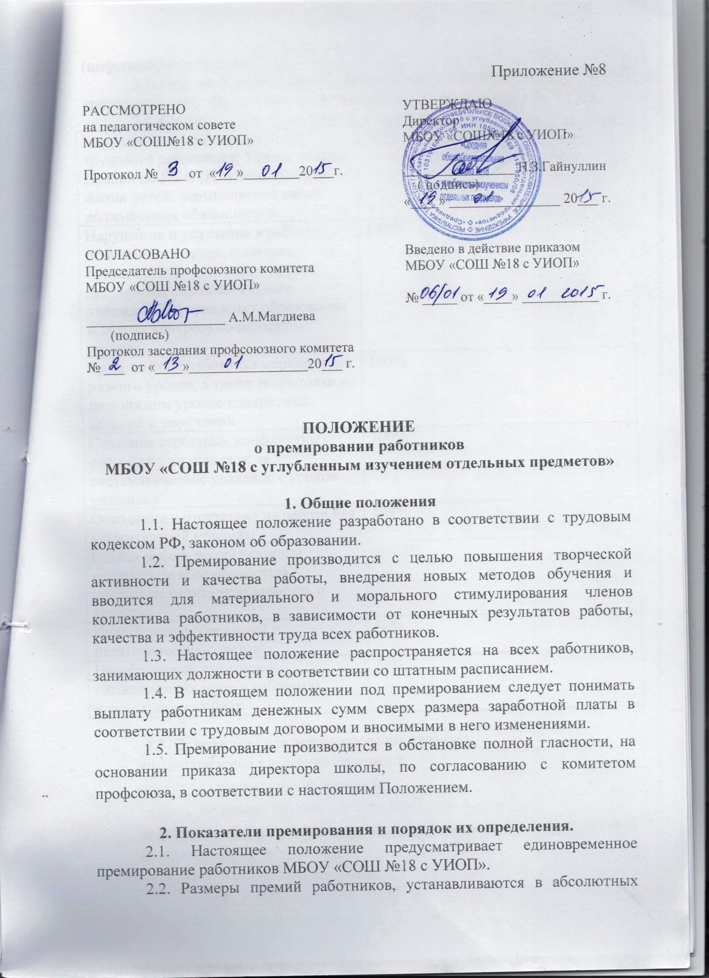

(цифровых) показателях.
2.3. При начислении премии учитываются показатели, не вошедшие в критерии оценки эффективности деятельности педагогических работников.
2.4. Снятие премии применяется в следующих случаях:
Нарушения правил внутреннего трудового распорядка; Устава школы; Правил по ПБ и ОТ и безопасности жизни детей; невыполнение своих должностных обязанностей | 100%
Нарушения и упущения в работе, отмеченные в актах, справках, предписаниях, приказах и других документах образовательного учреждения, управления образования и других контрольно-надзорных органах | 100%
Срыв по вине работника мероприятий разного уровня, а также подготовка не на должном уровне конкретных заданий и поручений | 100%
Создание серьезных конфликтных ситуаций с учащимися; за систематическое удаление с уроков учащихся | 100%
Опоздание и отсутствие на работе без уважительной причины | 100%
Слабая работа по организации контроля за посещаемостью учащихся; низкая успеваемость и качество | до 50%
Непосещение совещаний и педагогических советов | 50%
Несоблюдение санитарно-гигиенических норм в кабинетах, классах, помещениях | 50%

2.5. Основанием для депремирования является:
- дисциплинарное взыскание (выговор);
- прогул без уважительной причины;
- нарушения правил внутреннего трудового распорядка;
- нарушения правил охраны труда, пожарной безопасности и техники безопасности;
- невыполнение функциональных обязанностей, подтвержденное результатами проверок в ходе осуществления контроля;
- халатное отношение к сохранению материальных ценностей, повлекшее за собой материальный ущерб;
- отказ от участия в мероприятиях.
2.6. Премия не начисляется за периоды, не относящиеся к фактически отработанному времени:
- временной нетрудоспособности;
- отпусков без сохранения заработной платы;
- очередных и учебных отпусков;
- повышения квалификации.
2.7. Премирование работников МБОУ «СОШ №18 с УИОП» по результатам работы производится за выполнение следующих показателей:
- инициатива, творчество и применение в работе современных форм и методов организации труда;
- активное участие в развитии образовательного учреждения, региональной системы образования;
- качественное выполнение особо важных (срочных) работ (мероприятий);
- личное участие работника в подготовке к новому учебному году, превышающие его должностные обязанности;
- активная работа с общественностью (перепись, выборы);
- работа по развитию общественно-государственного управления школы;
- участие в Спартакиаде трудящихся, в спортивных мероприятиях СПО;
- другие.
2.8. Помимо премий за показатели, работникам могут выплачиваться единовременные вознаграждения (в связи с юбилейными датами работника, награждением работника государственными и ведомственными наградами, профессиональным праздником международным Днем учителя и другими профессиональными праздниками, Международным женским днем).
2.9. Балансовая комиссия подводит итоги на основании Протокола предметных методических комиссий, где подведены итоги работы за месяц и предоставления в комиссию служебных записок от всех заместителей директора, главного бухгалтера и председателя профкома.

3. Порядок утверждения, начисления премии.
3.1. Выплата премий производится:
- ежемесячно – заместителям директора, педагогам;
- ежеквартально – учебно-вспомогательному персоналу.
3.2. Премирование работников школы осуществляется по представлению заместителя директора, курирующего данное направление, решению директора на основе данного положения о премировании и оформляется приказом.
3.3. Денежные суммы, соответствующие начисленной премии, является налогооблагаемыми в соответствии с действующим федеральным законодательством.
3.4. В случае необходимости в Положение о премировании могут вноситься изменения и дополнения по согласованию с Трудовым коллективом.
3.5. По итогам премирования и депремирования издается приказ по школе.



Ст. 196-197 ТК РФ от 30.12.2001 № 197-ФЗ.
Часть 2 статьи 197 ТК РФ от 30.12.2001 № 197-ФЗ.
Подпункт 2 пункта 5 статьи 47 Федерального закона от 29 декабря 2012 г. № 273-ФЗ «Об образовании в Российской Федерации», статьи 196 и 197 ТК РФ.
С учетом норм Приказа Минобрнауки России от 01.07.2013 № 499 «Об утверждении Порядка организации и осуществления образовательной деятельности по дополнительным профессиональным программам».
Письмо Минобрнауки России № 08-415, Общероссийского Профсоюза образования № 124 от 23.03.2015 «О реализации права педагогических работников на дополнительное профессиональное образование» (вместе с «Разъяснениями по реализации права педагогических работников на дополнительное профессиональное образование»).
В соответствии с частью второй статьи 51 ТК РФ при проведении указанного контроля представители сторон обязаны предоставлять друг другу необходимую для этого информацию не позднее одного месяца со дня получения соответствующего запроса.

